КИЪВСЬКИЙ НАЦІОНАЛЬНИЙ УНІВЕРСИТЕТ КУЛЬТУРИ І МИСТЕЦТВ

КУЗЬМЕНКО Б.В., ЧАЙКОВСЬКА О.А.

ЗАХИСТ ІНФОРМАЦІЇ

ЧАСТИНА 2. ПРОГРАМНО-ТЕХНІЧНІ ЗАСОБИ
ЗАБЕЗПЕЧЕННЯ ІНФОРМАЦІЙНОЇ БЕЗПЕКИ

КИЇВ- 2009

ББК 32.973.26-018.1
К89

Рекомендовано до друку Головною вченою радою Київського національного університету культури і мистецтв.
Протокол № 8 від 16 квітня 2009 р.

Рецензенти:
Петров В. В. член-кореспондент НАНУ, доктор технічних наук, професор, директор Інституту проблем реєстрації інформації НАНУ;
Ладанюк А.П., доктор технічних наук, професор, Заслужений діяч науки і техніки України, зав. кафедрою автоматизації та комп’ютерно-інтегрованих технологій Національного університету харчових технологій;
Матвієнко О.В., доктор педагогічних наук, професор, професор кафедри комп’ютерних наук Київського національного університету культури і мистецтв.

Кузьменко Б.В., Чайковська О.А.,
К89 Захист інформації. Навчальний посібник (в двох частинах). Ч.2. (Програмно-технічні засоби забезпечення інформаційної безпеки) - К.: Видавничий відділ КНУКіМ, 2009. – 69 с.

УДК 004.43(031)
В навчальному посібнику викладені основні положення теорії і практики захисту інформації в комп’ютерах та комп’ютерних системах (програмно-технічний аспект).
Навчальний посібник призначений для використання при вивченні дисципліни «Захист інформації» студентами напряму підготовки 6.050101 «Комп’ютерні науки».

ББК 32.973.26-018.1

ISBN 966-602-157-9
© Кузьменко Б.В., Чайковська О.А.,2009

Глава 4. Основні положення теорії інформаційної безпеки
Людям властиво захищати свої секрети. Розвиток інформаційних технологій, їх проникнення у всі сфери людської діяльності призводить до того, що проблеми інформаційної безпеки з кожним роком стають все більш і більш актуальними – і водночас дедалі складнішими.
Технології обробки інформації безперервно удосконалюються, а разом з ними змінюються і практичні методи забезпечення інформаційної безпеки. Безперечно, універсальних методів захисту не існує, багато в чому успіх при побудові механізмів безпеки для реальної системи залежатиме від її індивідуальних особливостей, облік яких погано піддається формалізації. Тому часто інформаційну безпеку розглядають як певну сукупність неформальних рекомендацій по побудові систем захисту інформації того або іншого типу.
Однак за практичними прийомами побудови систем захисту лежать загальні закономірності, які не залежать від технічних особливостей їх реалізації. Такі універсальні принципи і роблять інформаційну безпеку самостійною науковою дисципліною

4.1. Інформаційна безпека. Основні визначення
Термін «інформація» різні науки визначають різними способами. Так, наприклад, у філософії інформація розглядається як властивість матеріальних об'єктів і процесів зберігати і породжувати певний стан, який в різних речовинно-енергетичних формах може бути переданий від одного об'єкту до іншого. В кібернетиці інформацією прийнято називати міру усунення невизначеності. Ми ж під інформацією надалі розумітимемо все те, що може бути представлено в символах кінцевого (бінарного) алфавіту.
Таке визначення може показатися дещо незвичним. В той же час воно природним чином витікає з базових архітектурних принципів сучасної обчислювальної техніки. Оскільки ми обмежуємося питаннями інформаційної безпеки автоматизованих систем – а все те, що обробляється за допомогою сучасної обчислювальної техніки, представляється в двійковому вигляді.
Предметом нашого розгляду є автоматизовані системи. Під автоматизованою системою обробки інформації (АС) [2] ми розумітимемо сукупність наступних об'єктів:
- засобів обчислювальної техніки;
- програмного забезпечення;
- каналів зв'язку;
- інформації на різних носіях;
- персоналу і користувачів системи.
Інформаційна безпека АС розглядається як стан системи, при
якому:
- Система здатна протистояти дестабілізуючій дії внутрішніх і зовнішніх загроз.
- Функціонування і сам факт наявності системи не створюють загроз для зовнішньої середовища і для елементів самої системи.
На практиці інформаційна безпека зазвичай розглядається як
сукупність наступних трьох базових властивостей інформації, що захищається [11]:
- Конфіденційність - означає, що доступ до інформації можуть отримати тільки легальні користувачі;
- Цілісність – свідчить про те, що:
  - по-перше, інформація, яка захищається може бути змінена тільки законними користувачами, з відповідними повноваження;
  - по-друге, інформація внутрішньо несуперечлива і (якщо дану властивість можна застосувати) відображає реальний стан речей;
- доступність - гарантує безперешкодний доступ до інформації, яка захищається для законних користувачів.
Діяльність, спрямовану на забезпечення інформаційної безпеки прийнято називати захистом інформації.
Методи забезпечення інформаційної безпеки (див. мал. 4.1) вельми різноманітні [6].
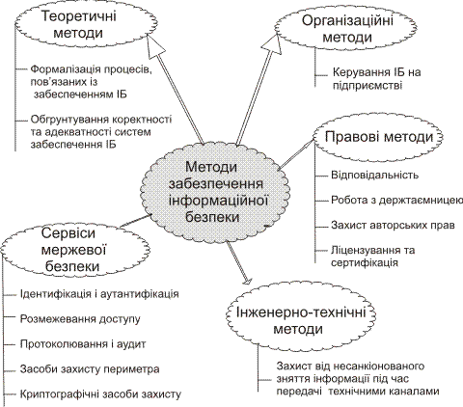
Мал. 4.1. Основні методи забезпечення інформаційної безпеки

Сервіси мережевої безпеки є механізмами захисту інформації, оброблюваної в розподілених обчислювальних системах і мережах.
Інженерно-технічні методи ставлять своєю метою забезпечення захисту інформації від витоку по технічних каналах – наприклад, за рахунок перехоплення електромагнітного випромінювання або мовної інформації.
Правові і організаційні методи захисту інформації створюють нормативну базу для організації різного роду діяльності, пов'язаної із забезпеченням інформаційної безпеки.
Теоретичні методи забезпечення інформаційної безпеки [1], в свою чергу, вирішують дві основні задачі. Перша з них – це формалізація різного роду процесів, пов'язаних із забезпеченням інформаційної безпеки. Так, наприклад формальні моделі управління доступом дозволяють точно описати всі можливі інформаційні потоки в системі – а значить, гарантувати виконання необхідних властивостей безпеки.

4.2. Загрози інформаційної безпеки
При формулюванні визначення інформаційної безпеки АС ми згадували поняття загрози. Зупинимося на ньому дещо докладніше.
Слід відзначити, що в загальному випадку під загрозою [2] прийнято розуміти потенційно можливу подію, дію, процес або явище, які може призвести до нанесення шкоди чиїмось інтересам. У свою чергу, загроза інформаційної безпеки автоматизованої системи - це можливість реалізації дії на інформацію, оброблювану в АС, що призводить до порушення конфіденційності, цілісності або доступності цієї інформації, а також можливість дії на компоненти АС, що призводить до їх втрати, знищення або збою функціонування.
Класифікація загроз може бути проведена за багатьма ознакам. Наведемо найпоширеніші з них.
- За природою виникнення:
  - природні - загрози, що виникли в результаті дії на АС об'єктивних фізичних процесів або стихійних природних явищ, не залежних від людини (природними загрозами можуть служити пожежі, повені, цунамі, землетруси, техногенні збої) Неприємна особливість таких загроз – надзвичайна складність або навіть неможливість їх прогнозування.
  - штучні загрози – такі, що викликані дією людського фактора
- За ступенем навмисності загрози:
  - Випадкові - обумовлені халатністю або ненавмисними помилками персоналу. Як приклади випадкових загроз можна привести ненавмисне введення помилкових даних, ненавмисне псування устаткування.
  - Навмисні - зазвичай виникають в результаті цілеспрямованої діяльності зловмисника. Приклад навмисної загрози – проникнення зловмисника на територію, що охороняється, з порушенням встановлених правил фізичного доступу.
- Залежно від джерела загрози прийнято виділяти:
  - Загрози, джерелом яких є природне середовище. Приклади таких загроз – пожежі, повені і інші стихійні біди.
  - Загрози, джерелом яких є людина. Прикладом такої загрози може служити влаштування агентів в ряди персоналу АС з боку конкуруючої організації.
  - Загрози, джерелом яких є санкціоновані програмно- апаратні засоби. Приклад такої загрози – некомпетентне використання системних утиліт.
  - Загрози, джерелом яких є несанкціоновані программно- апаратні засоби. До таких загроз можна віднести, наприклад, інсталяцію в систему кейлогерів. Використання особистих носіїв (флешок, MP3-плеєрів, мобільних телефонів), які можуть містити шкідливе програмне забезпечення.
- По положенню джерела загрози виділяють:
  - Загрози, джерело яких розташовано зовні контрольованої зони. Приклади таких загроз – перехоплення побічних електромагнітних випромінювань або перехоплення даних, що передаються каналами зв'язку; дистанційна фото- і відеозйомка; перехоплення акустичної інформації з використанням направлених мікрофонів.
  - Загрози, джерело яких розташовано в межах контрольованої зони. Прикладами подібних загроз можуть служити застосування підслуховуючи пристроїв або розкрадання носіїв, що містять конфіденційну інформацію.
- За ступенем впливу на АС виділяють
  - пасивні загрози при реалізації не здійснюють ніяких змін в складі і структурі АС Прикладом пасивної загрози може служити несанкціоноване копіювання файлів з даними.
  - активні загрози. Реалізація активних загроз, навпаки, порушує структуру автоматизованої системи.
- За способом доступу до ресурсів АС виділяють:
  - Загрози, що використовують стандартний доступ. Приклад такої загрози – несанкціоноване отримання пароля шляхом підкупу, шантажу, необережного зберігання, або фізичного насильства по відношенню до законного власника.
  - Загрози, що використовують нестандартний шлях доступу. Приклад такої загрози – використання незадекларованих можливостей засобів захисту.
Критерії класифікації загроз можна продовжувати, проте на практиці частіше за все використовується наступна класифікація загроз, яка грунтується на трьох введених раніше базових властивостях інформації, що захищається:
1. Загрози порушення конфіденційності інформації, в результаті реалізації яких інформація стає доступною суб'єкту, що не володіє повноваженнями для ознайомлення з нею.
2. Загрози порушення цілісності інформації, до яких відноситься будь-яке зловмисне спотворення інформації, оброблюваної з використанням АС.
3. Загрози порушення доступності інформації, що виникають в тих випадках, коли доступ до деякого ресурсу АС для легальних користувачів блокується.
Відзначимо, що реальні загрози інформаційної безпеки далеко не завжди можна однозначно віднести до якоїсь з перерахованих категорій. Так, наприклад, загроза розкрадання носіїв інформації може бути за певних умов віднесена до всіх трьох категорій.

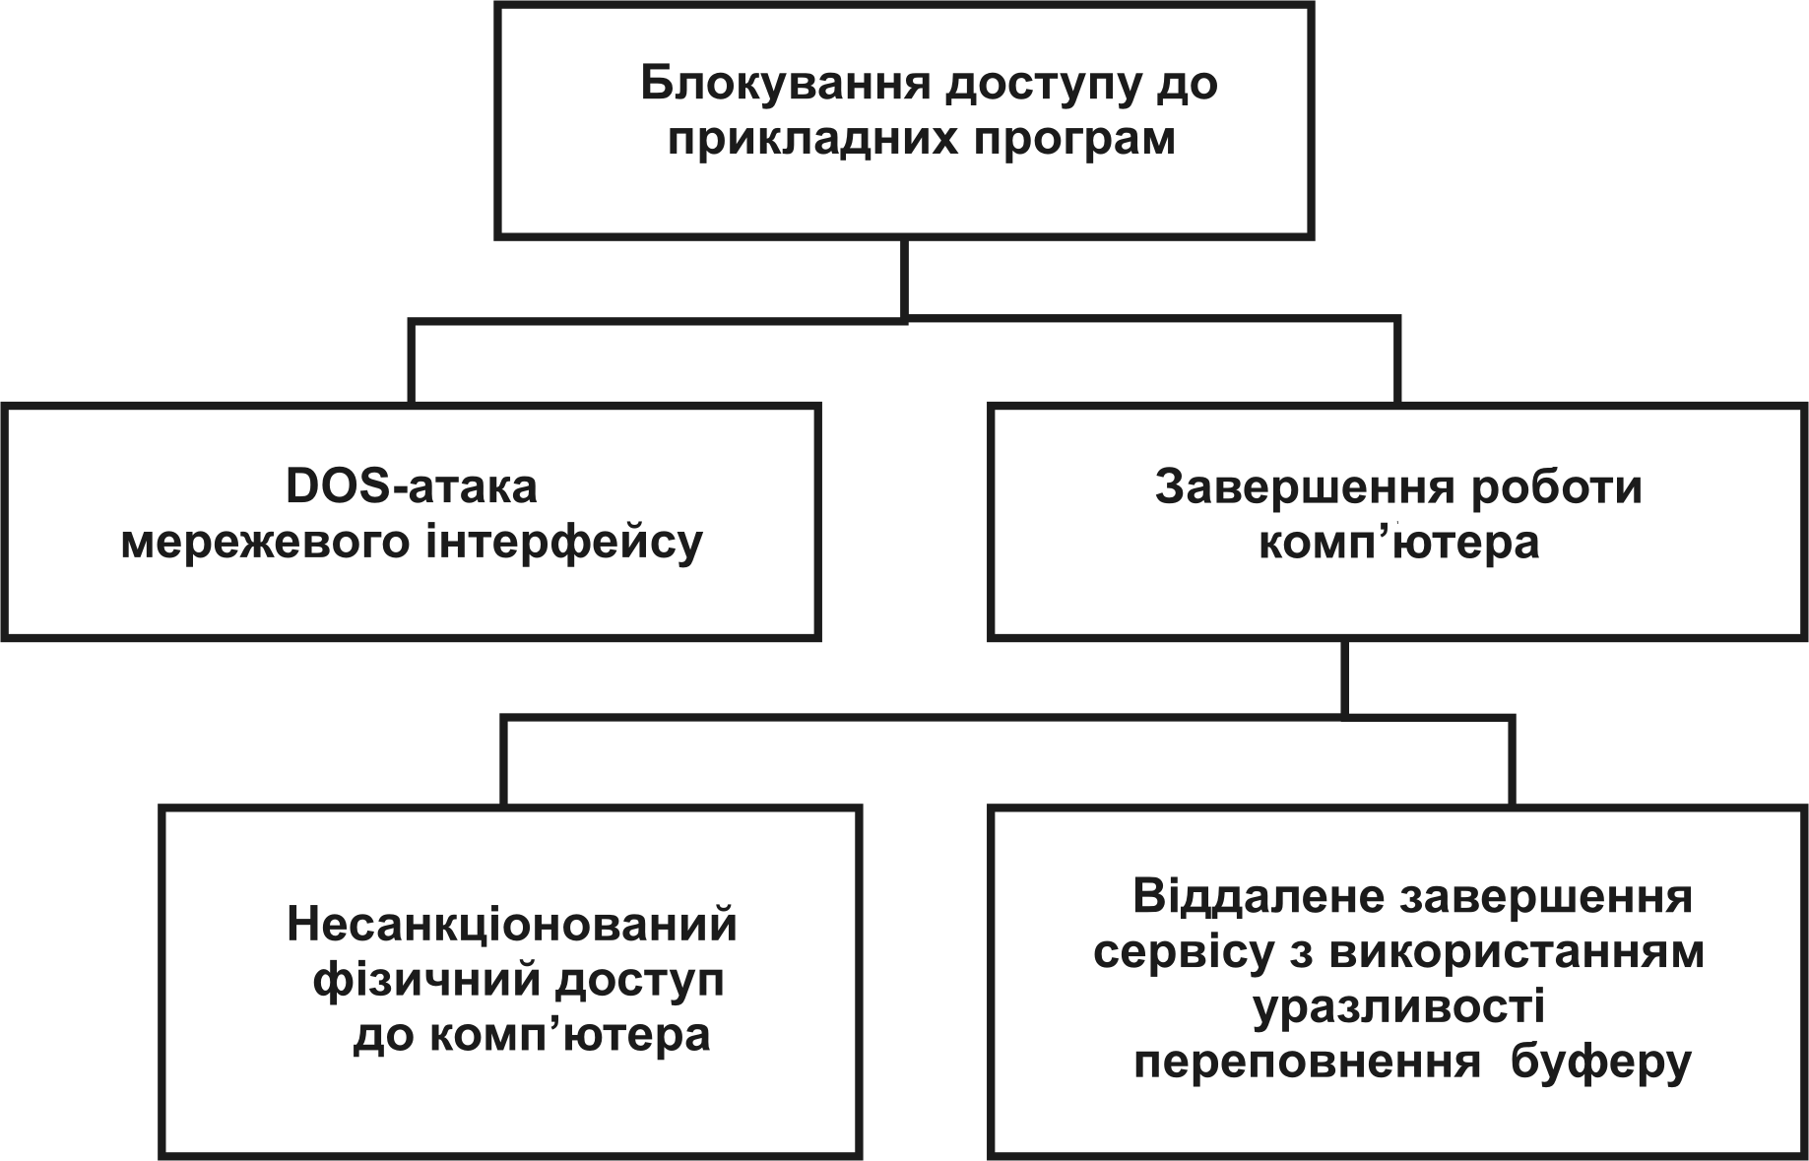
Мал. 4.2. Приклад дерева загроз

Слід також зазначити, що перелік загроз, характерних для тієї або іншої автоматизованої системи, є важливим етапом аналізу слабких місць АС що проводиться, наприклад, в рамках аудиту інформаційної безпеки, і створює базу для подальшого проведення аналізу ризиків. Виділяють два основні методи аналізу загроз:
- Побудова довільних списків загроз. Можливі загрози виявляються експертним шляхом і фіксуються випадковим і неструктурованим чином. Для даного підходу характерна неповнота і суперечність одержуваних результатів.
- Побудова дерев загроз [4]. Загрози описуються у вигляді одного або декількох дерев. Деталізація загроз здійснюється зверху вниз, і в результаті кожен листок дерева дає опис конкретної загрози. Між піддеревами у разі потреби можуть бути організований логічні зв'язки.
Приклад, дерева загрози блокування доступу до мережевого додатку наведено на мал. 4.2. Як бачимо, блокування доступу до додатку може відбутися або в результаті реалізації DoS-атаки на мережевий інтерфейс, або в результаті завершення роботи комп'ютера. В свою чергу, завершення роботи комп'ютера може відбутися або внаслідок несанкціонованого фізичного доступу зловмисника до комп'ютера, або в результаті використання зловмисником уразливості, що реалізовує атаку на переповнювання буфера.

4.3. Побудова систем захисту від загроз порушення конфіденційності інформації
При побудові систем захисту від загроз порушення конфіденційності інформації в автоматизованих системах використовується комплексний підхід. Схема традиційного ешелонованого захисту наведена на мал. 4.3.

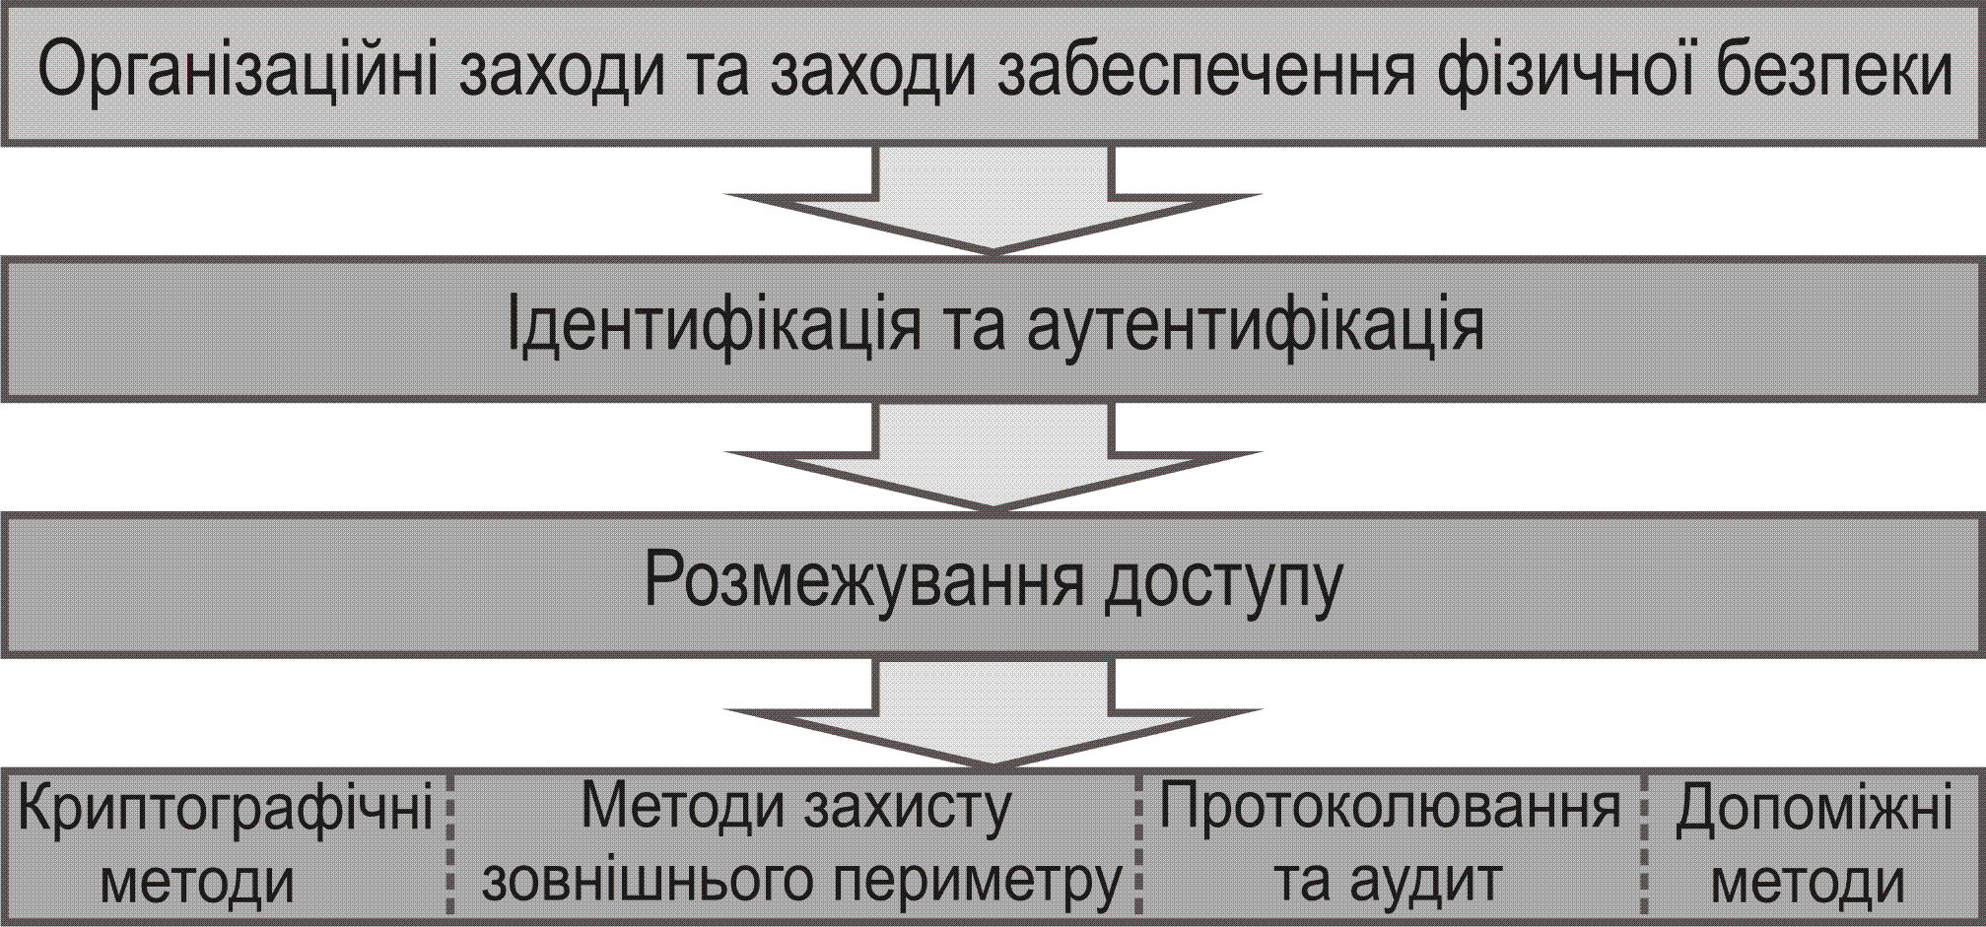
Мал. 4.3. Структура системи захисту від загроз порушення
конфіденційності Інформації
Як видно з наведеної схеми, первинний захист здійснюється за рахунок реалізованих організаційних заходів і механізмів контролю фізичного доступу до АС. В подальшому, на етапі контролю логічного доступу, захист здійснюється з використанням різних сервісів мережевої безпеки. У всіх випадках паралельно повинен бути розгорнутий комплекс інженерно-технічних засобів захисту інформації, що унеможливлюють її перехоплення по технічним каналам.
Організаційні заходи було розглянуто у першій частині даного посібника. Заходи забезпечення фізичної безпеки не є предметом вивчення даного курсу. Зазначимо, що дані механізми в загальному випадку передбачають [3]:
- розгортання системи контролю і розмежування фізичного доступу до елементів автоматизованої системи.
- створення служби охорони і фізичної безпеки.
- організацію механізмів контролю за переміщенням співробітників і відвідувачів (з використанням систем відеоспостереження, пластикових карт доступу і т.д.);
- розробку і впровадження регламентів, посадових інструкцій і тому подібних регулюючих документів;
- введення регламенту на порядок роботи з носіями, що містять конфіденційну інформацію.
Не заглиблюючись у логіку функціонування АС, дані заходи при коректній і адекватній їх реалізації є досить ефективним механізмом захисту і життєво необхідні для забезпечення безпеки будь-якої реальної системи.

4.3.1. Ідентифікація і аутентифікація
Нагадаємо, що під ідентифікацією [3] прийнято розуміти привласнення суб'єктам доступу унікальних ідентифікаторів і порівняння таких
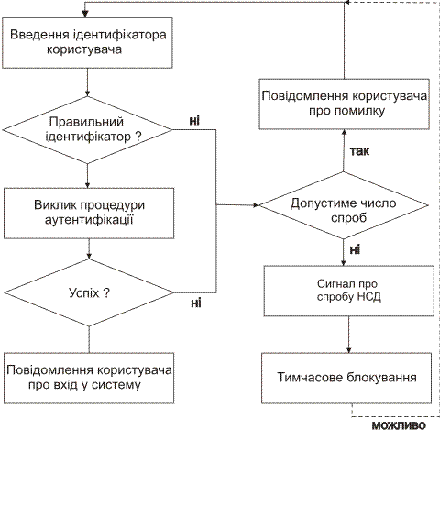
Мал. 4.3.1. Базова схема ідентифікації і аутентифікації
ідентифікаторів з переліком можливих. У свою чергу, аутентифікація розуміється як перевірка приналежності суб'єкту доступу пред'явленого ним ідентифікатора і підтвердження його автентичності
Тим самим, задача ідентифікації – відповісти на питання «хто це?», а аутентифікації - «а чи він це насправді?».
Базову схему ідентифікації та аутентифікації наведена на мал. 4.3.1. Наведена схема враховує можливі помилки оператора під час проходження процедури аутентифікації: якщо аутентифікація не виконана, але допустиму кількість спроб не вичерпанено, користувачу пропонується пройти процедуру ідентифікації і аутентифікації ще раз.
Всі використовувані в даний час методіи аутентифікації можна розділити на 4 великі групи [9]:
- Методи, засновані на знанні деякої секретної інформації. Класичним прикладом таких методів є парольний захист, коли в якості засобу аутентифікації користувачу пропонується ввести пароль – деяку послідовність символів. Дані методи аутентифікації є найпоширенішими.
- Методи, засновані на використанні унікального предмету. В якості такого предмету можуть бути використаний смарт-карта, токен, електронний ключ і т.д.
- Методи, засновані на використанні біометричних характеристик людини. На практиці частіше за все використовуються одна або деякі з наступних біометричних характеристик:
  - відбитки пальців (користуються найбільшою популярністю);
  - малюнок сітківки або веселкової оболонки ока;
  - тепловий малюнок долоні;
  - фотографія або тепловий малюнок лиця;
  - почерк (розпис);
  - голос.
- Методи, засновані на інформації, асоційованій з користувачем. Прикладом такої інформації можуть служити координати користувача визначені за допомогою GPS. Даний підхід навряд чи може бути використаний як єдиний механізм аутентифікації, проте цілком допустимо його використання як додаткового елементу захисту.
Широко поширена практика сумісного використання декількох з перерахованих вище механізмів – в таких випадках говорять про багатофакторну аутентифікацію.

4.3.1.1. Особливості парольних систем аутентифікації
При всьому різноманітті існуючих механізмів аутентифікації, найбільш поширеним з них залишається парольний захист. Для цього є декілька причин з яких ми відзначимо наступні [9]:
- Відносна простота реалізації. Дійсно, реалізація механізму парольного захисту зазвичай не вимагає залучення додаткових апаратних засобів.
- Традиційність. Механізми парольного захисту є звичними для більшості користувачів автоматизованих систем і не викликають психологічного несприйняття – на відмінну, наприклад, від сканерів малюнка сітківки ока.
Для парольних систем захисту характерний парадокс, що ускладнює їх ефективну реалізацію: стійкі паролі мало придатні для використання людиною. Дійсно, стійкість пароля прямо пропорційна його складності. Однак чим складніший пароль, тим важче його запам'ятати, і у користувача з'являється спокуса записати незручний пароль, що створює додаткові канали для його дискредитації.
В загальному випадку пароль може бути отриманий зловмисником одним з трьох поширених способів:
- За рахунок використання людського фактору [7, 8]. Методи отримання паролів тут можуть бути самими різними:
  - підглядання,
  - підслуховування,
  - шантаж,
  - загрози,
  - зрештою, використання чужих облікових записів з дозволу їх законних власників.
- Шляхом підбору. При цьому використовуються наступні методи:
    - Повний перебір. Даний метод дозволяє підібрати будь-який пароль незалежно від його складності. Проте час, необхідний для реалізації даної атаки, для стійкого пароля буде досить значним і логічно припустити, що він буде суттєво перевищувати допустимі ресурси часу, наявного у зловмисника.
    - Підбір по словнику. Значна частина паролів, що використовуються на практиці є осмисленими словами або виразами. Існують словники найпоширеніших паролів, які у багатьох випадках дозволяють обійтися без повного перебору.
- Підбір з використанням відомостей про користувача. Даний інтелектуальний метод підбору паролів грунтується на тому факті, що якщо політика безпеки системи передбачає самостійне призначення паролів користувачами, то в переважній більшості випадків у якості паролю буде обрана якась персональна інформація, пов'язана з користувачем АС. І хоча такою інформацією може бути вибрано що завгодно, від дати народження коханої людини і до прізвиська улюбленого песика, наявність певної інформації про користувача дозволяє перевірити найбільш поширені варіанти (дні народження, імена дітей і т.д.).
- За рахунок використання недоліків реалізації парольних систем. До таких недоліків реалізації відносяться експлуатовані уразливості мережевих сервісів, що реалізовують певні компоненти парольної системи захисту або ж недекларовані можливості відповідного програмного або апаратного забезпечення.
При побудові системи парольного захисту необхідно враховувати специфіку АС і керуватися результатами проведеного аналізу ризиків. В той же час можна привести наступні практичні рекомендації:
- Встановлення мінімальної довжини пароля. Очевидно, що регламентація мінімально допустимої довжини пароля суттєво ускладнює для зловмисника реалізацію підбору пароля шляхом повного перебору.
- Збільшення потужності алфавіту паролів. За рахунок збільшення потужності (яке досягається, наприклад, шляхом обов'язкового використання спецсимволів) також можна ускладнити повний перебір.
- Перевірка і вибраковування паролів за словником. Даний механізм дозволяє ускладнити підбір паролів за словником за рахунок вибраковування явно «підбирабельних» паролів.
- Встановлення максимального терміну дії пароля. Термін дії пароля обмежує проміжок часу, який зловмисник може затрачувати на підбір пароля. Тим самим, скорочення терміну дії пароля зменшує вірогідність його успішного підбору.
- Вибраковування по журналу історії паролів. Механізм запобігає повторному використання паролів – можливо, раніше скомпрометованих.
- Обмеження числа спроб введення пароля. Відповідний механізм ускладнює інтерактивний підбір паролів.
- Примусова зміна пароля при першому вході користувача в систему. У випадку якщо первинну генерацію паролів для всіх користувач здійснює адміністратор, користувачу може бути запропоновано змінити первинний пароль при першому ж вході в систему – в цьому випадку новий пароль не буде відомий адміністратору.
- Затримка при введенні неправильного пароля. Механізм перешкоджає інтерактивному підбору паролів.
- Заборона вибору пароля користувачем і автоматична генерація пароля. Даний механізм дозволяє гарантувати стійкість згенерованих паролів, проте варто усвідомлювати, що в цьому випадку у користувачів можуть виникнути проблеми із запам'ятовуванням паролів.

4.3.1.2. Оцінка стійкості парольних систем
Оцінимо елементарні взаємозв'язки між основними параметрами парольних систем [2]. Введемо наступні позначення:
    - А – потужність алфавіту паролів;
    - L – довжина пароля;
    - S=A^{L} – потужність простору паролів;
    - V – швидкість підбору паролів;
    - T – термін дії пароля;
    - P – вірогідність підбору пароля протягом його терміну дії.
Очевидно, що справедливо наступне співвідношення:

$$Ρ=\frac{V∗T}{S}$$

Зазвичай швидкість підбору паролів V і термін дії пароля T можна вважати відомими. В цьому випадку, задавши допустиме значення вірогідності P підбору пароля протягом його терміну дії, можна визначити необхідну потужність простору паролів S.
Слід відзначити, що зменшення швидкості підбору паролів V зменшує вірогідність підбору пароля. З цього, зокрема, витікає, що якщо підбір паролів здійснюється, наприклад шляхом обчислення хеш-функції і порівняння результату із заданим значенням, то значну стійкість парольної системи забезпечить застосування повільної хеш-функції.
В загальному випадку можливі три механізми зберігання паролів в АС [5]:
- У відкритому вигляді. Безумовно, даний варіант не є оптимальним оскільки автоматично створює безліч каналів витоку парольної інформації. Реальна необхідність зберігання паролів у відкритому вигляді зустрічається вкрай рідко. Зазвичай подібне рішення є прийнятне для систем з низькими вимогами до безпеки і недопустиме в системах, що містять конфіденційну інформацію
- У вигляді хеш-значення. Даний механізм зручний для перевірки паролів оскільки хеш-значення однозначно пов'язані з паролем, але при цьому самі не представляють інтересу для зловмисника.
- В зашифрованому вигляді. Паролі можуть бути зашифровані з використанням деякого криптографічного алгоритму, при цьому ключ шифрування може зберігатися:
    - на одному з постійних елементів системи;
    - на деякому носії (електронний ключ, смарт-карта і т.п.), що пред'являється при ініціалізації системи;
    - ключ може генеруватися з деяких інших параметрів безпеки АС – наприклад, з пароля адміністратора при ініціалізації системи.

4.3.2. Розмежування доступу
Під розмежуванням доступу [3] прийнято розуміти встановлення повноважень суб'єктів з метою наступного контролю санкціонованого використання ресурсів доступних в системі. Прийнято виділяти два основні методи розмежування доступу: дискреційне і мандатне.
Дискреційним називається розмежування доступу між поіменованими суб'єктами і поіменованими об'єктами. На практиці дискреційне розмежування доступу може бути реалізоване, наприклад, з використанням матриці доступу. Матриця доступу визначає права доступу для кожного користувача по відношенню до кожного ресурсу.
Очевидно, що замість матриці доступу можна використовувати списки повноважень: наприклад, кожному користувачу може бути зіставлений список доступних йому ресурсів з відповідними правами, або ж кожному ресурсу може бути зіставлений список користувачів з декларацією їх прав на доступ до даного ресурсу.
Мандатне розмежування доступу зазвичай реалізується як розмежування доступу за рівнями секретності. Повноваження кожного користувача задаються у відповідності з максимальним рівнем секретності, до якого він допущений. При цьому всі ресурси АС повинні бути класифікованими за рівнями секретності.
Принципова відмінність між дискреційним і мандатним розмежуванням доступу полягає в наступному: якщо у разі дискреційного розмежування доступу права на доступ до ресурсу для користувачів визначає його власник, то у разі мандатного розмежування доступу рівні секретності задаються ззовні, і власник ресурсу не може зробити на них впливу. Сам термін «мандатне» є поверхневою інтерпритацією слова mandatory – «обов'язковий». Тим самим, мандатне розмежування доступу слід розуміти як примусове.

4.3.3. Криптографічні методи забезпечення конфіденційності інформації
З метою забезпечення конфіденційності інформації використовуються наступні криптографічні примітиви [10]: симетричні та асиметричні криптосистеми.
В симетричних криптосистемах для шифрування та розшифровуння інформації використовується один і той же загальний секретний ключ, яким взаємодіючі сторони заздалегідь обмінюються по деякому захищеному каналу (мал. 4.3.3.1).
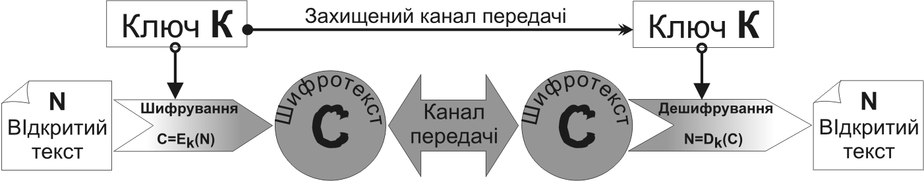
Мал. 4.3.3.1. Структура симетричної криптосистеми

Як приклади симетричних криптосистем можна привести Радянський алгоритм
ГОСТ 28147-89, а також міжнародні стандарти DES і його наступнику AES.
Асиметричні криптосистеми характерні тим, що в них використовуються різні ключі для шифрування та розшифровуння інформації:
- Закритий ключ (en: Private key) – ключ, що відомий лише своєму власнику., одержувач, будучи монопольним власником закритого ключа(для розшифровування), буде єдиним, хто зможе розшифрувати призначені для нього повідомлення.
- Відкритий ключ (en: Public key) – ключ, який можна зробити загальнодоступним з тим щоб будь-хто міг зашифровувати повідомлення для певного одержувача
Головна властивість ключової пари: по закритому ключу легко обчислюється відкритий ключ, однак, маючи відкритий ключ практично неможливо вирахувати закритий ключ.
Класичний механізм функціонування асиметричної криптосистеми проілюстровано на малюнку 4.3.3.2.

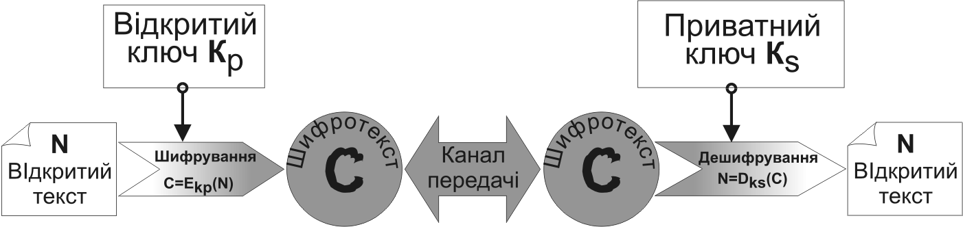
Мал. 4.3.3.2. Структура асиметричної криптосистеми
Як видно з малюнка, персональне конфіденційне повідомлення шифрується за допомогою відкритого ключа, а розшифровується адресатом, з використанням його особистого закритого ключа. Таким чином, дешифрувати повідомлення може тільки той, для кого воно призначалось і більше ніхто. Формально навіть сам автор немає можливості провести процедуру дешифрування.
В алгоритмах, що використовуються для реалізації цифрового підпису ролі закритого та відкритого ключів змінюються на протилежні: візування електронного документа відбувається приватним ключем автора документа, а перевіряється загальнодоступним публічним ключем. Таким чином будь-хто може перевірити достовірність авторства певної особи. Таким чином, асиметричні алгоритми, можуть забезпечувати не тільки конфіденційності та цілісності інформації, але і її автентичність. Детальніше про цифровий підпис дізнатись з розділу 4.4.2.
Загалом використання асиметричних алгоритмів знімає проблему поширення ключів при використанні симетричних криптосистем. Приклади асиметричних криптосистем – RSA і схема Ель-Гамаля.
Симетричні і асиметричні криптосистеми, а також різні їх комбінації використовуються в АС перш за все для шифрування даних на різних носіях і для шифрування трафіку.

4.3.4. Методи захисту зовнішнього периметра
Підсистема захисту зовнішнього периметра автоматизованої системи зазвичай включає два основні механізми: засоби міжмережевого екранування і засоби виявлення вторгнень. Вирішуючи споріднені задачі, ці механізми часто реалізуються в рамках одного продукту і функціонують як єдине ціле. В той же час кожний з цих механізмів є самодостатнім і заслуговує на окреме висивітлення.

4.3.4.1. Міжмережеве екранування
Міжмережевий екран (МЕ) [11] виконує функції розмежування інформаційних потоків на межі автоматизованої системи, що захищається. Це дозволяє:
- підвищити безпеку об'єктів внутрішнього середовища за рахунок ігнорування неавторизованих запитів із зовні;
- контролювати інформаційні потоки в зовнішнє середовище;
- забезпечити реєстрацію процесів інформаційного обміну.
Контроль інформаційних потоків проводиться за допомогою фільтрування інформації, тобто аналізу її по сукупності критеріїв і прийняття рішення про розповсюдження в АС або з АС.
Залежно від принципів функціонування, виділяють декілька класів міжмережевих екранів. Основною класифікаційною ознакою є рівень моделі OSI, на якому функціонує МЕ.
1. Фільтри пакетів.
Базовий клас міжмережевих екранів, що працюють на мережному і транспортному
рівнях моделі OSI. Фільтрація пакетів зазвичай здійснюється по
наступним критеріям:
- IP-адреса джерела;
- IP-адреса одержувача;
- порт джерела;
- порт одержувача;
- специфічні параметри заголовків мережних пакетів.
Фільтрація реалізується шляхом порівняння перерахованих параметрів заголовків мережевих пакетів з базою правил фільтрації.
2. Шлюзи сеансового рівня (Session layer)
Дані міжмережеві екрани працюють на сеансовому рівні моделі OSI. На відміну від фільтрів пакетів, вони можуть контролювати допустимість сеансу зв'язку, аналізуючи параметри протоколів сеансового рівня.
- Шлюзи прикладного рівня (Application layer)

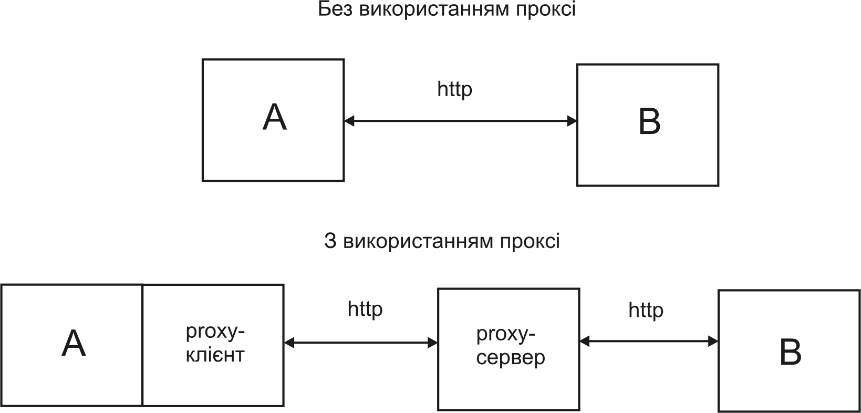
Мал. 4.3.4.1. Використання проксі-сервісів

Міжмережеві екрани даного класу дозволяють фільтрувати окремі види команд або набори даних в протоколах прикладного рівня. Для цього використовуються проксі-сервіси – програми спеціального призначення, що керують трафіком через міжмережевий екран для визначених високорівневих протоколів (http, ftp, telnet і т.д.).
Порядок використання проксі-сервисів наведено на мал. 4.3.4.1. Якщо без використання проксі-сервісів мережеве з'єднання встановлюється між взаємодіючими сторонами А і B напряму, то у випадку використання проксі-сервіса з'являється посередник – проксі-сервер, який самостійно взаємодіє з другим учасником інформаційного обміну. Така схема дозволяє контролювати допустимість використання окремих команд протоколів високого рівня, а також фільтрувати дані одержувані проксі-сервером ззовні. При цьому проксі-сервер на підставі встановлених політик може приймати рішення про можливість або неможливості передачі цих даних клієнту А.
4. Міжмережеві екрани експертного рівня.
Найскладнішим є міжмережеві екрани, що поєднують в собі елементи всіх трьох наведених вище категорій. Замість проксі-сервісів в таких екранах використовуються алгоритми розпізнавання і обробки даних на рівні програм.
Більшість міжмережевих екранів, що використовуються в даний час, відноситься до категорії експертних.

4.3.4.2. Системи виявлення вторгнень
Виявлення вторгнень є процесом виявлення несанкціонованого доступу (або спроб несанкціонованого доступу) до ресурсів автоматизованої системи. Система виявлення вторгнень (Intrusion Detection System, IDS) [9] в загальному випадку є програмно-апаратним комплексом, що вирішує дану задачу. Загальна структура IDS наведена на мал. 4.3.4.2.
Алгоритм функціонування системи IDS подано на мал. 4.3.4.3. Як бачимо, функціонування систем IDS багато в чому аналогічно міжмережевим екранам: сенсори одержують мережевий трафік, а ядро шляхом порівняння отриманого трафіку із записами наявної бази сигнатур атак намагається виявити сліди спроб несанкціонованого доступу. Модуль реагування представляє собою опціональну компоненту, яка може бути використана для оперативного блокування загрози: наприклад, може бути сформовано правило для міжмережевого екрану, результатом дії якого буде блокування джерела нападу.
Існують дві основних категорії систем IDS:
1. IDS рівня мережі.
В таких системах сенсор функціонує на виділеному для цієї мети окремому пристрої в сегменті мережі, що захищається. Зазвичай мережевий адаптер даного пристрою функціонує в режимі прослуховування (promiscuous mode), що дозволяє аналізувати весь мережевий трафік, що проходить до даного сегменту.
2. IDS рівня хоста.
У випадку, якщо сенсор функціонує на рівні хоста, для аналізу може бути використана наступна інформація:
- записи стандартних засобів протоколювання операційної системи;
- інформація про ресурси, що використовуються;
- профілі очікуваної поведінки користувачів.
Кожний з типів IDS має свої переваги і недоліки. IDS рівня мережі не знижують загальну продуктивність системи, проте IDS рівня хоста більш ефективно виявляють атаки і дозволяють аналізувати активність, пов'язану з окремим хостом. На практиці доцільно використовувати системи, що суміщають обидва описаних підходи.
Існують розробки, спрямовані на використання в системах IDS методів штучного інтелекту. Однак, слід відзначити, що в даний час комерційні продукти не містять таких механізмів.

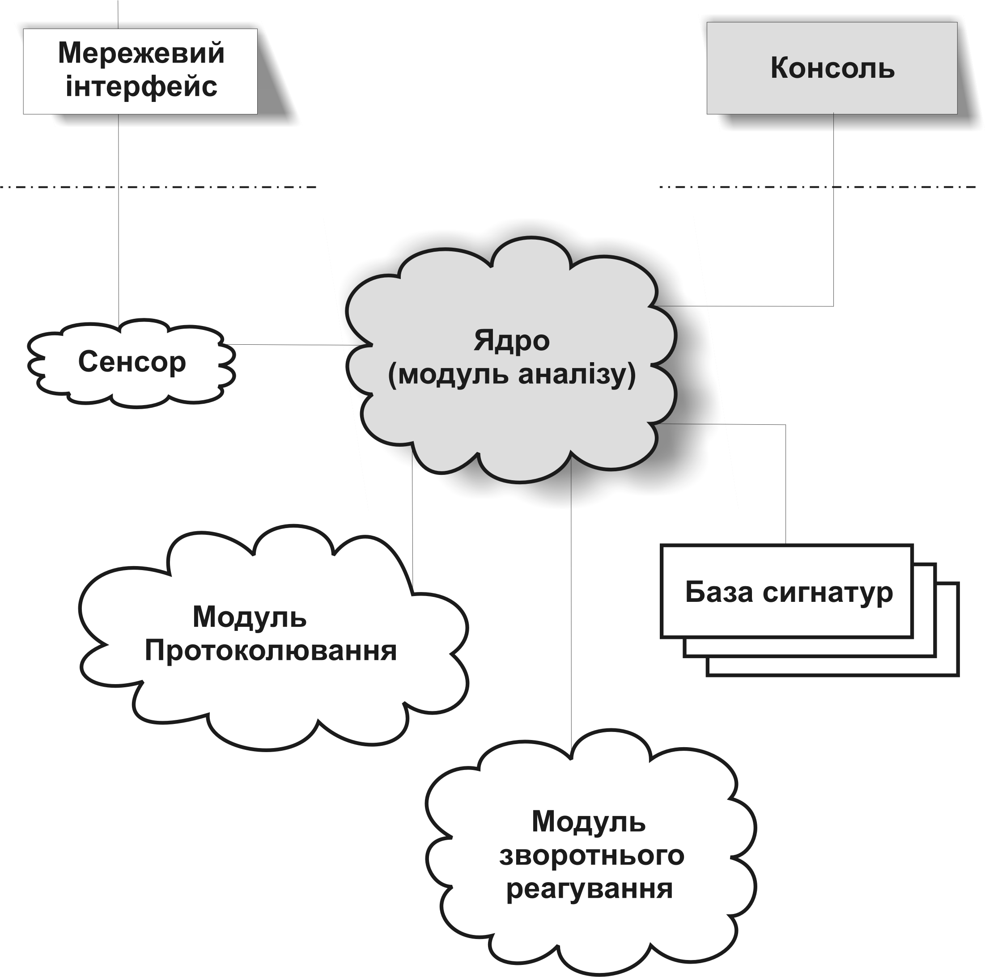

Мал. 4.3.4.2. Структурна схема IDS

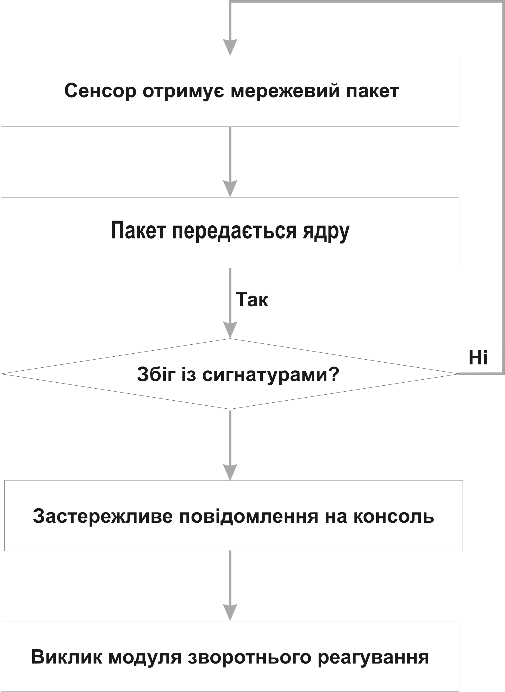
Мал. 4.3.4.3. Алгоритм функціонування IDS

Суть екранування побічного випромінення полягає в захисті каналів зв’язку та самих пристроїв, що приймають участь в обробці конфіденційної інформації. В першу чергу йдеться про:
- електромагнітне випромінення.
- Звукові коливання
- Коливання напруги в системі живлення
Слід відзначити, що системи захисту, в яких доцільно враховувати такого роду канали витоку інформації є надто вуькоспецифічними, тому залишаються поза нашою увагою.

4.3.5. Протоколювання і аудит
Підсистема протоколювання і аудиту [3] є обов'язковим компонентом будь-якої АС. Протоколювання, або реєстрація, є механізмом підзвітності системи забезпечення інформаційної безпеки, яка фіксує всі події, які відносяться до питань безпеки. У свою чергу, аудит – це аналіз протокольованої інформації з метою оперативного виявлення і запобігання порушень режиму інформаційної безпеки.
Системи виявлення вторгнень рівня хоста можна розглядати як системи активного аудиту.
Призначення механізму реєстрації і аудиту:
- забезпечення підзвітності користувачів і адміністраторів;
- забезпечення можливості реконструкції послідовності подій (що необхідні, наприклад, при розслідуванні інцидентів, пов'язаних з інформаційною безпекою);
- виявлення спроб порушення інформаційної безпеки;
- надання інформації для виявлення і аналізу технічних проблем, не пов'язаних з безпекою.
Протокольовані дані поміщаються в реєстраційний журнал, який є хронологічно впорядкованою сукупністю записів результатів діяльності суб'єктів АС, достатньою для відновлення, перегляду і аналізу послідовності дій з метою контролю кінцевого результату. Типовий запис реєстраційного журналу має містити інформацію про час настання події, її тип, хто (або що) ініціював настання події, результат її діяльності.
Оскільки системні журнали є основним джерелом інформації для подальшого аудиту і виявлення порушень безпеки, питанню захисту системних журналів від несанкціонованої модифікації слід приділити відповідний рівень захисту. Система протоколювання повинна бути спроектований таким чином, щоб жоден користувач (включаючи адміністраторів!) не міг довільним чином модифікувати записи системних журналів.
Не менш важливим є питання про порядок зберігання системних журналів. Оскільки файли журналів зберігаються на певному носії, неминуче виникає проблема переповнення максимально допустимого об'єму системного журналу. При цьому реакція системи може бути різною, наприклад:
- система може бути заблокована аж до усунення проблеми з доступним дисковим простором;
- можуть бути автоматично знищені записи системних журналів, що мають найдавнішу дату створення;
- система може продовжити функціонування, тимчасово припинивши протоколювання інформації.
Безумовно, останній варіант в більшості випадків є неприйнятним, і порядок зберігання системних журналів повинен бути чітко регламентований політикою безпеки організації.

4.4. Побудова систем захисту від загроз порушення цілісності

4.4.1. Принципи забезпечення цілісності
Більшість механізмів, що реалізовують захист інформації від загроз порушення конфіденційності, в тому або іншому ступені сприяють забезпеченню цілісності інформації. В даному розділі ми більш детально розглянемо механізми, що характерні саме для підсистем забезпечення цілісності.
Сформулюємо основні принципи забезпечення цілісності за редакцією Кларка і Вілсона [8]:
1. Коректність транзакцій. Принцип вимагає забезпечення неможливості довільної модифікації даних користувачем. Дані повинні модифікуватися виключно так, щоб забезпечувалося збереження їх цілісності.
2. Аутентифікація користувачів. Зміна даних може здійснюватися тільки користувачами, що пройшли аутентифікацію та мають відповідні повноваження.
3. Мінімізація привілеїв. Процесам повинні надаватися лише ті привілеї в АС які є мінімально достатніми для їх виконання.
4. Розподілення обов'язків. Для виконання критичних або незворотних операцій потрібна участь декількох незалежних користувачів. На практиці розподілення обов'язків може бути реалізовано або виключно організаційними методами, або використанням криптографічних схем розподілення секрету.
5. Аудит подій, що відбулися. Даний принцип вимагає створення механізму підзвітності користувачів, що дає можливисть відстежити моменти порушення цілісності інформації.
6. Об'єктивний контроль. Необхідно реалізувати оперативне виділення даних, контроль цілісності яких є виправданим. Дійсно, в більшості випадків суворо контролювати цілісність всіх даних, присутніх в системі, недоцільно хоча б з міркувань продуктивності: контроль цілісності є надто ресурсоємнісною операцією.
7. Керування передачею привілеїв. Порядок передачі привілеїв повинен повністю відповідати організаційній структурі підприємства.
Перераховані принципи дозволяють сформувати загальну структуру системи захисту від загроз порушення цілісності (мал. 4.4.1).

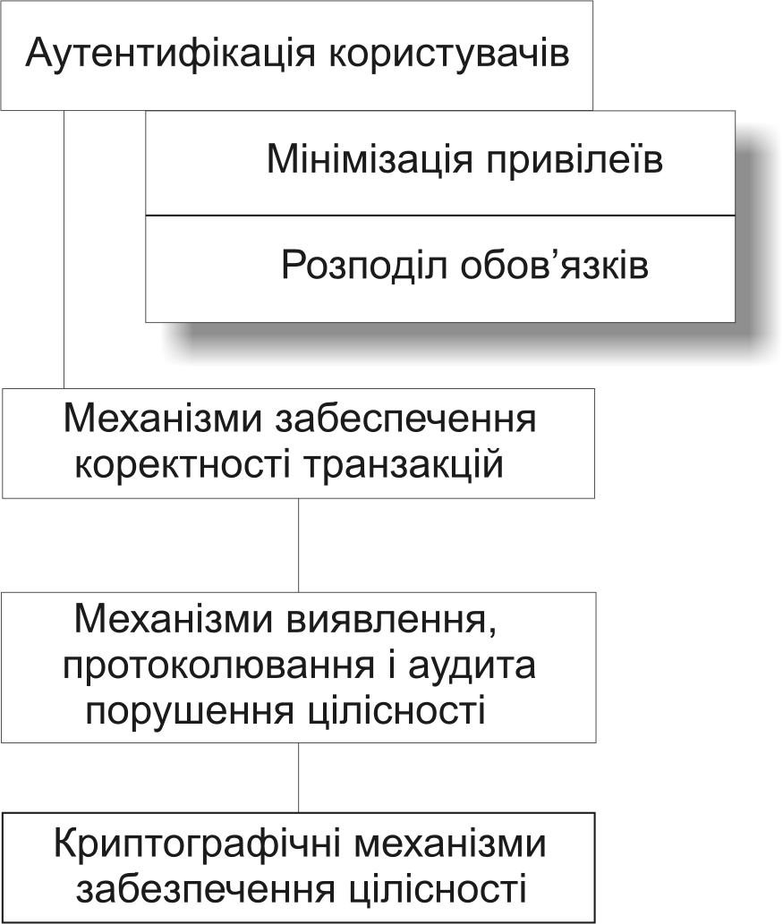
Мал. 4.4.1. Структура системи захисту від загроз порушення цілісності

Як видно, принципово новими в порівнянні з сервізами що застосовувалися для побудови системи захисту від загроз порушення конфіденційності, є криптографічні механізми забезпечення цілісності. Слід відзначити, що механізми забезпечення коректності транзакцій також можуть містити криптографічні примітиви.

4.4.2. Криптографічні методи забезпечення цілісності інформації
При побудові систем захисту від загроз порушення цілісності інформації використовуються наступні криптографічні примітиви [10]:
- цифрові підписи;
- криптографічні хеш-функції;
- коди перевірки автентичності.

4.4.2.1 Електронний цифровий підпис
Електронний цифровий підпис (ЕЦП) [12, 13] є механізмом підтвердження автентичності і цілісності електронних документів. Багато в чому він є аналогом рукописного підпису – зокрема, до нього пред'являються практично аналогічні вимоги:
1. Цифровий підпис повинен давати можливість доказу, що саме законний автор, а не хтось інший, свідомо підписав документ.
2. Цифровий підпис повинен бути невід'ємною частиною документа. Йдеться про неможливість відділити підпис від документа і використати його для підпису інших документів.
3. Цифровий підпис повинен забезпечувати неможливість зміни підписаного документа (у тому числі і для самого автора!).
4. Факт підпису документа повинен бути юридично доказовим. Повинна бути неможливою відмова від авторства підписаного документа.
По суті ЕЦП – це блок інформації, який додається до файлу даних автором (підписувачем) та захищає файл від несанкціонованої модифікації і засвідчує авторство власника підпису. Для функціонування ЕЦП використовуються 2 ключі захисту:
- Таємний (приватний, en: Private) ключ, який зберігається у підписувача (наприклад, на дискеті, пристрої Touch Memory, Smart-карті і т.і.)
- Відкритий (публічний, en: Public) ключ, який може публікуватись в загальнодоступному або спеціалізованому довіднику.
В найпростішому випадку для реалізації цифрового підпису можна використати механізм, аналогічний асиметричній криптосистемі. Різниця полягатиме в тому, що для шифрування (що відіграє в даному випадку функцію підписування) буде використано приватний (секретний) ключ, а для розшифровування, яке по суті зводиться до перевірки підпису, - публічний відкритий ключ.
Порядок використання цифрового підпису в даному випадку буде наступним:
- Документ шифрується приватним ключем особи, що має його (документ) візувати і зашифрована копія розповсюджується разом з оригіналом документа в якості цифрового підпису.
- Адресат, використовуючи загальнодоступний публічний ключ підписуючої особи, розшифровує підпис (шифрований документ), порівнявши її з оригіналом може пересвідчитись в достовірності підписаного документа.
Дана реалізація цифрового підпису повністю задовольняє всім перерахованим раніше вимогам, однак має принциповий недолік: розмір повідомлення, що передається, зростає щонайменше вдвічі. Позбавитись цього суттєвого недоліку дозволяє використання хеш-функцій, мова про які йтиме далі.
Алгоритм роботи системи побудовано таким чином, що маючи доступ до відкритого ключа неможливо відтворити приватний ключ або поставити цифровий підпис – його можна тільки перевірити.
Для повноцінного функціонування систем ЕЦП необхідно забезпечити доступ отримувача до достовірної копії відкритого ключа відправника (підписувача) та можливість перевірити, що ця копія відкритого ключа належить саме цьому підписувачу. Для виконання цього створюються спеціальні захищені довідники ключів, які ведуться спеціальними установами – центрами сертифікації ключів.
Центри сертифікації ключів видають захищені електронні документи спеціального зразка – сертифікати закритих і/або відкритих ключів, в яких міститься відкритий ключ та перевірена центром сертифікації інформація про власника ключа. Сертифікат відкритого ключа підписується електронним цифровим підписом центру сертифікації ключів. Таким чином, достатньо отримати достовірним каналом лише один електронний документ – сертифікат самого центру сертифікації ключів, щоб мати можливість перевірити достовірність будь-якого сертифікату, що виданий цим центром сертифікації ключів.
Генерація таємного та відкритого ключів ЕЦП - початкова процедура, яка виконується користувачем до виконання процедури сертифікації відкритого ключа. Генерацію виконує спеціалізоване програмне забезпечення.
Для виконання сертифікації відкритого ключа до центру сертифікації подається:
- Електронний документ спеціального зразка – заявка на сертифікацію відкритого ключа, яка містить відкритий ключ та електронну картку із реквізитами власника ключа.
- Комплект документів, що засвідчує особу власника ключа (для посадових ключів юридичних осіб додатково додаються документи, що засвідчують правомочність власника ключа діяти від імені юридичної особи).
Правила сертифікації – документ, в якому описані індивідуальні для кожного центру сертифікації правила, за якими перевіряються відомості, що знаходяться в сертифікаті. Тобто, не всі центри сертифікації ключів діють за однаковими правилами та вимогами при перевірці документів, що встановлюють особу-власника ключа (ці правила також називаються "політикою сертифікації").
Кількість перевірок та їх ретельність може бути різною в різних центрах сертифікації ключів. Значна кількість центрів сертифікації використовують декілька політик сертифікації одночасно, тобто видають сертифікати різних рівнів довіри (ці рівні довіри іноді називаються «класами сертифікатів»).
Правила сертифікації, якими користується центр сертифікації, та клас сертифікату безумовно безпосередньо впливають на рівень довіри до сертифікатів ключів, які видані такими центрами сертифікації. Тобто, довіра до сертифікату відкритого ключа залежить не тільки від того факту, що відкритий ключ сертифіковано, а також від того, ким (яким центром сертифікації) сертифіковано та за якими правилами (політика та клас сертифікату).
В загальному випадку політика сертифікації та перелік класів сертифікатів індивідуальні для кожного центру сертифікації. Для стандартизації в цій галузі в багатьох країнах (в тому числі в Україні) водиться регульоване законодавством поняття «Посилений сертифікат ключа» - тобто сертифікат, виданий із додержанням певних стандартизованих та затверджених законом вимог та правил (в тому числі - правил щодо проведення процедури засвідчення особи – власника ключа). Для того щоб мати право видавати сертифікати такого зразка, центри сертифікації мають пройти процедуру акредитації (засвідчення відповідності вимогам законодавства). Акредитований центр сертифікації має право видавати посилені сертифікати ключів. Порядок акредитації та вимоги, яким повинен відповідати акредитований центр сертифікації ключів, встановлюється Кабінетом Міністрів України.

4.4.2.2. Криптографічні хеш-функції
Функція виду y=f(x) називається криптографічною хеш-функцією [12], якщо вона задовольняє наступним властивостям:
- На вхід хеш-функції може поступати послідовність даних довільної довжини, результат же (званий хеш, або дайджест) має фіксовану довжину.
- Значення у по наявному значенню x обчислюється протягом поліноміального часу, а значення x по наявному значенню у майже у всіх випадках обчислити неможливо.
- Розрахунково неможливо знайти два вхідні значення хеш-функції, що дають ідентичні хеші.
- При обчисленні хеша використовується вся інформація вхідної послідовності.
- Опис функції є відкритим і загальнодоступним.
Покажемо, як хеш-функції можуть бути використаний в схемах цифрового підпису. Якщо підписувати не саме повідомлення, а його хеш, то можна значно скоротити об'єм даних, що передаються. Схема подібної реалізації наведена на мал. 4.4.2.2.

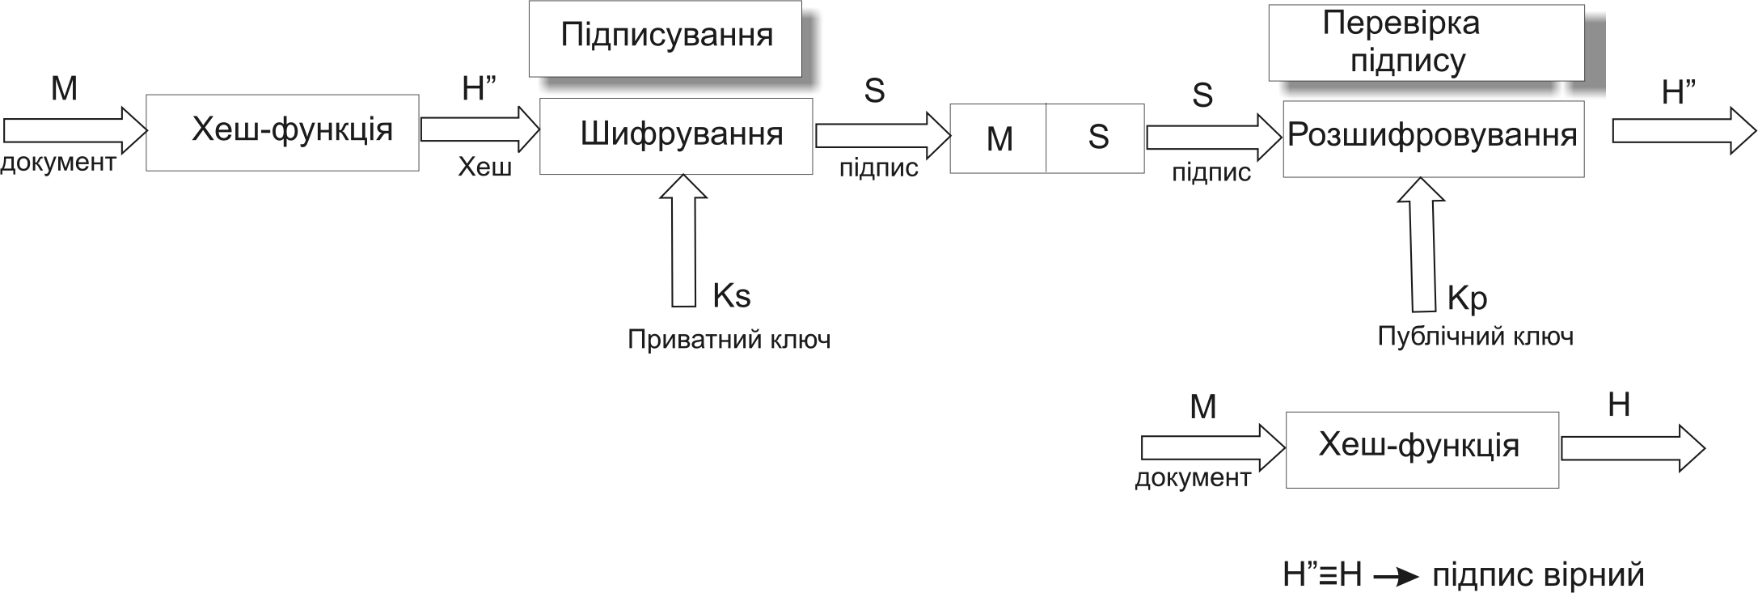
Мал. 4.4.2.2. Цифровий підпис, що використовує хеш-функцію
Підписавши замість початкового повідомлення його хеш, ми передаємо результат разом з початковим повідомленням. Одержувач розшифровує підпис і порівнює отриманий результат з хешем повідомлення. У разі збігу робиться висновок про те, що підпис вірний.

4.4.2.3. Коди перевірки автентичності
Часто криптографічні хеш-функції використовуються як засоби контрольного підсумовування: наприклад, для деякого файлу, розміщеного в публічний доступ на ftp-сервері, може бути подано його хеш, вирахуваний з використанням деякого алгоритму (частіше всього в таких випадках використовується алгоритм md5). В такому випадку користувач, що викачав, даний файл, може переконатися в його автентичності.
Проте зловмисник може підмінити файл і опублікувати хеш, що відповідатиме новому файлу – виявити подібні маніпуляції, використовуючи звичайні хеш-функції, неможливо. Захист від подібного роду атак забезпечується шляхом застосування кодів перевірки автентичності.
Кодами перевірки автентичності, або MAC-кодами [12], є криптографічні хеш-функції, для обчислення яких необхідно знати секретний ключ. Використання ключа дозволяє гарантувати неможливість підміни об'єктів що захищаються, як було описано вище: зловмисник, що не знає секретного ключа, не зможе перерахувати хеш для нового файлу. У якості кодів перевірки автентичності часто використовуються модифікації симетричних криптографічних систем.

4.5. Побудова систем захисту від загроз порушення доступності
В загальному випадку забезпечення захисту від загроз порушення доступності інформації реалізується шляхом створення тієї або іншої надлишковості [11]. Структурна схема системи захисту від загроз порушення доступності наведена на мал. 4.5.1.
Дублювання каналів зв'язку може здійснюватися як в межах автоматизованої системи, так і стосовно каналів, що пов'язують АС із зовнішнім середовищем (наприклад, шляхом використання каналів доступу до Internet від декількох незалежних провайдерів).

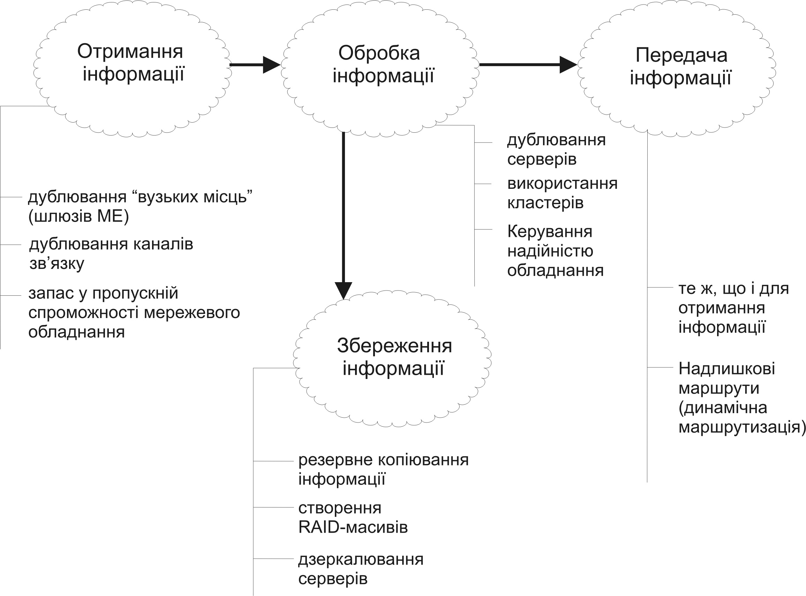
Мал. 4.5.1. Структура системи захисту від загроз порушення доступності

Дублювання шлюзів і міжмережевих екранів дозволяє уникнути ситуації коли зв'язність АС порушується через несправність вузла, що являє собою «вузьке місце» - єдину точку входу для всього трафіку. Дублювання може здійснюватися наприклад, таким як показано на мал. 4.5.2.
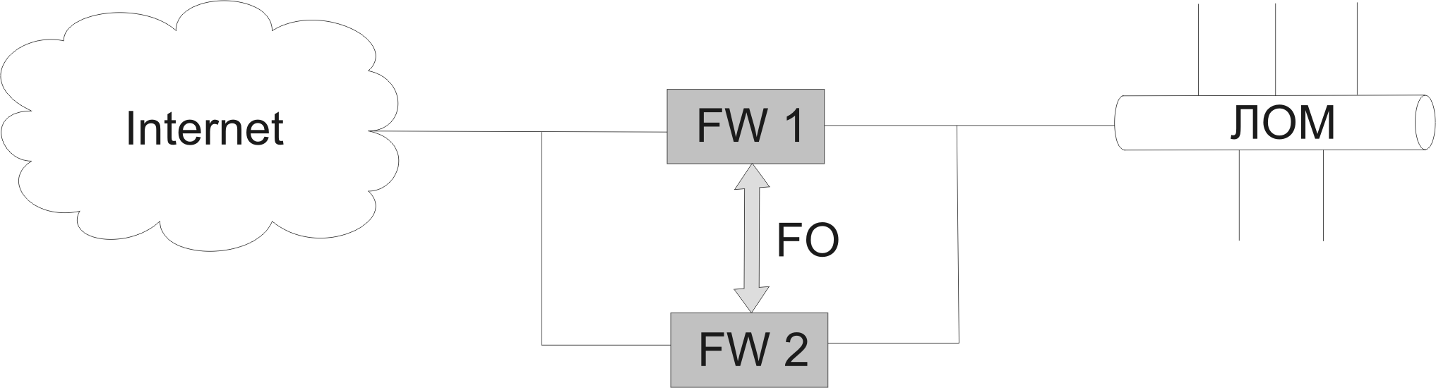

Мал. 4.5.2. Дублювання шлюзів і міжмережевих екранів
В наведеній схемі за нормальних умов функціонування працює міжмережевий екран FW-1. Зв'язок FO (failover) забезпечує безперервну синхронізацію FW-2 з FW-1, і у разі збою FW-1 все управління бере на себе FW-2.

4.5.1. Резервне копіювання інформації
Резервне копіювання (en: backup) є одним з найважливіших механізмів, що забезпечуює її доступність і цілісність. Найчастіше використовуються наступні методи резервного копіювання:
1. Повне /full/. В цьому випадку всі без виключення файли, що підлягають резервному копіюванню, переносяться на резервний носій.
2. Інкрементне /incremental/. Резервному копіюванню підлягають тільки файли, змінені з моменту останнього інкрементного копіювання.
3. Диференційне /differential/. Копіюються файли, змінені з моменту останнього повного резервного копіювання. Кількість копійованих даних в цьому випадку з кожним разом зростає.
На практиці резервне копіювання зазвичай здійснюється наступим чином: періодично проводиться повне резервне копіювання, в проміжках - інкрементне або диференційне. Вибір між диференціальним і інкрементним резервним копіюванням здійснюється з урахуванням характеристик, що вимагаються від підсистеми резервного копіювання. Загалом інкрементне копіювання виконується швидше, проте у разі диференціального копіювання легше відновити оригінал по резервній копії.
Головною метою резервного копіювання є можливість збереження даних практично за будь-яких умов з наперед заданою актуальністю. Для мінімізації часу на відновлення інформації слід оптимальним чином спланувати частоту та зміну типів резервування. Варто адекватно оцінити частоту резервного копіювання з допустимим часом, який може бути потрібний на актуалізацію даних.
У багатьох випадках резервне копіювання є основним і важливим елементом захисту критичних систем. При належному використанні - це остання лінією захисту при будь-якій катастрофі. Але існує декілька умов, від виконання яких залежить, чи буде вдало завершений процес відновлення даних. Нижче представлено ряд основних принципів резервного копіювання. Дотримуючись їх можна отримати максимальну віддачу від резервування:
- Зеркалювання (про яке йтиметься в наступному розділі), хоч і забезпечує певний рівень захисту даних, не може замінити резервне копіювання.
- Процес відновлення даних найбільш часто використовується не тільки після виходу з ладу апаратних компонент. Тому системи резервного копіювання повинні бути налаштований на оптимізацію часу відновлення одного файлу або директорії.
- Регулярне тестування здатності системи до відновлення даних.
- З часом резервний носів для збереження даних руйнується. Не слід сподіватись, що пристій накопичення інформації, який було зроблена 5 або 6 років тому, все ще знаходиться в робочому стані. Доцільно регулярно перевіряти носії.
- Варто робити дві резервні копії з критично важливої інформації. Набагато дешевше купити і обслуговувати носії, ніж намагатися відновити важливі дані, записані на них.
- Час від часу доцільно перевіряти можливість зчитування інформації зі старих носіїв: якщо ви не можете їх прочитати, немає ніякого сенсу їх зберігати

4.5.2. Відмовостійкість дискової підсистеми
Відмовостійкість – здатність обійтися без втрати даних та не впливати на процес роботи при таких катастрофічних подіях як апаратна відмова обладнання. В повністю відмовостійких АС застосовуються відмовостійкі масиви дисків, що дозволяють запобігти втраті даних. Однією з технологій, що надає можливість створити такі масиви дисків є RAID. Насправді ця абревіатура розшифровується як Redundant Array Independent Disks — надмірний масив незалежних дисків. Спочатку RAID розшифровувався як Redundant Array Inexpensive Disks — надмірний масив недорогих дисків. Під недорогими малися на увазі диски, призначені для використання в ПК, — на противагу дорогим дискам для мейнфреймів. Але оскільки в RAID-масивах стали використовувати SCSI-вінчестери, які істотно дорожче за вживаних в більшості комп'ютери дисків IDE, слово "недорогої" було замінено на "незалежний" Вперше термін RAID з'явився в 1987 році, коли дослідникам з Каліфорнійського Університету в Берклі вдалося створити діючий масив з декількох жорстких дисків. Першочерговим призначенням RAID було створення на базі декількох носіїв середньої ємності логічного диска великого обсягу із збільшеною швидкістю доступу. Але до цих двох характеристик згодом додалась третя – збереження даних у разі часткової відмови обладнання. Саме ці три ознаки зробили RAID-масиви такими актуальними. Однак, за об'єм, швидкість і надійність довелося платити підвищенням вартості і складності систем зберігання даних.
Відмовостійкий RAID можна реалізувати апаратно або програмно. Вибираючи між апаратною і програмною реалізацією RAID, слід врахувати, що:
- Апаратна реалізація, як правило, забезпечує більшу швидкість при операціях вводу/виводу у порівнянні з програмною;
- Апаратні RAID можуть підтримувати «гарячу» заміну жорстких дисків (несправний жорсткий диск можна замінити без виключення комп’ютера) і «гаряче» резервування (автоматичне підключення запасного диску)
З огляду на вищесказане детального розгляду заслуговують саме апаратні RAID системи. Крім того, можна стверджувати, що використання апаратних реалізацій RAID-масивів вирішує задачу оптимального (з точки зору надійності і продуктивності) розподілу даних по декільком дисковим накопичувачам. Всього існує 8 базових типів RAID систем, які розрізняють за рівнями:
- Рівень 0. В даному випадку декілька дисків представляються як один віртуальний диск. Захист від збоїв на даному рівні ніяк не забезпечується.
- Рівень 1. Реалізується зеркалювання – ідентичні дані зберігаються на декількох (зазвичай на двох) дисках. Даний варіант забезпечує надійний захист від збоїв носія, проте є надзвичайно неефективним.
- Рівень 2 Біти даних по черзі розміщуються на різних дисках; є виділені диски, що містять контрольні суми. Для контролю помилок використовується код Хеммінга. На практиці даний рівень використовується украй рідко.
- Рівні 3,4 фрагменти даних записуються на різні диски, біти парності – на виділені диски.
- Рівень 5 Дані і контрольні суми розподіляються по всіх дисках. Перевага даного підходу полягає в тому, що можливе одночасне виконання декількох операцій читання або запису, що значно підвищує загальну продуктивність системи.
- Рівень 6 Відмовостійкий масив незалежних дисків з двома незалежними розподіленими схемами парності (Independent Data Disks with Two Independent Distributed Parity Schemes)
- Рівень 7 Відмовостійкий масив, оптимізований для підвищення продуктивності (Optimized Asynchrony for High I/O Rates as well as High Data Transfer Rates)4.5.2.1. Теоретичні засади RAID технології
В основі теорії RAID лежать п'ять основних принципів.: Масив (Array), Зеркалювання (Mirroring), Дуплекс (Duplexing), Почерговий запис (Striping) і Парність (Parity). Внаслідок недосконалості на даний момент часу української термінології слід звертати увагу на англомовні оригінальні терміни.
Масивом називають декілька накопичувачів, які централізовано конфігуруються, форматуються і керуються. Логічний масив – це вже більш високий рівень представлення, на якому не враховуються фізичні характеристики системи. Відповідно, логічні диски можуть по кількості і об'єму не співпадати з фізичними. Зрештою, для операційної системи взагалі весь масив є одним великим диском.
Зеркалювання – технологія, що дозволяє підвищити надійність системи. В RAID масиві із зеркалюванням всі дані одночасно пишуться не на один, а на два жорсткі диски, що проілюстровано на мал.4.5.2.1.1. Тобто створюється «дзеркало» даних. При виході з ладу одного з дисків вся інформація залишається збереженою на другому. За такий стовідсотковий захист доводиться платити стовідсотковою надлишковістю: з двох фізичних носіїв по 100GB доступними будуть лише 100 GB.

Мал.4.5.2.1.1. Схема реалізації зеркалювання.

Дуплекс – розвиток ідеї зеркалювання. В цьому випадку так само високий рівень надійності і потрібно вдвічі більше жорстких дисків. Але з'являються додаткові витрати: для підвищення надійності в систему встановлюються два незалежні RAID контролери, як показано на мал. 4.5.2.1.2. Вихід з ладу одного диска або контролера не позначається на працездатності системи вцілому.
Мал. 4.5.1.1.2. Схема реалізації механізму дуплексування.
Почерговий запис–можливість підвищити швидкодію системи. Очевидно, якщо читання і запис проводити паралельно на декількох жорстких дисках, можна отримати виграш в швидкості. Схему реалізації почергового запису зображено на мал. 4.5.1.1.3. Файл, призначений для запису розбивається на частини певного розміру і посилається одночасно на всі наявні накопичувачі. В такому фрагментованому вигляді файл і зберігається. Зчитування проводиться тими ж таки фрагментами.
Парність є альтернативним рішенням, що поєднує в собі достоїнства зеркалювання (висока надійність) і почерговий запис (висока швидкість роботи). Використовується той же принцип, що і в контролі парності оперативної пам'яті.
Якщо є N блоків даних і на їх основі обчислюється ще один додатковий екстраблок, з отриманих (N+1) блоків, завжди можна відновити інформацію при пошкодженні одного з блоків. Відповідно, для створення RAID-масиву в цьому випадку потрібен (N+1) жорсткий диск. Розподіл блоків по дисках точно такий же, як при почерговому записі. Екстраблок може записуватися на окремий накопичувач, або записуватись на всі диски за певним правилом. Кожен біт екстраблока складається з суми біт всіх N блоків, точніше з результату виконання логічної операції XOR. Оператор XOR при повторному накладанні повертає початковий аргумент. Тобто (А XOR B) XOR B = А. Це правило розповсюджується на будь-яку кількість операндів.
Плюси парності очевидні. За рахунок використання почергового запису підвищується швидкість роботи. При зеркалюванні надійність зберігається, але при цьому «неробочий об'єм» масиву помітно зменшується, він однаковий при будь-якій кількості дисків і складає обсяг одного диска, тобто при 5 дисках в масиві «пропадає» всього 20% ємності.
Разом з тим у парності є суттєвий недолік. Для формування екстраблоків потрібні обчислення! Їх треба робити на льоту, причому з мільйонами, мільярдами біт! Якщо цю функцію виконуватиме центральний процесор, ми отримаємо суттєве зниження швидкодії. Виникає необхідність використання достатньо недешевої апаратної компоненти з RAID-контролерами, які і виконують всі обчислення. У разі виходу з ладу одного з дисків, процес відновлення буде не таким швидким, як при зеркалюванні.

Мал. 4.5.1.1.3. Схема реалізації почергового запису.
Принцип функціонування RAID-систем полягає в наступному: з набору дискових накопичувачів створюється масив, який керується спеціальним контролером і визначається комп'ютером як єдиний логічний диск великої ємності. За рахунок паралельного виконання операцій введення-виведення забезпечується висока швидкодія системи, а підвищена надійність зберігання інформації досягається дублюванням даних або обчисленням контрольних сум. Слід зазначити, що застосування RAID-масивів гарантує захист від втрат даних тільки у разі фізичної відмови жорстких дисків.
Розрізняють декілька базових рівнів RAID-масивів (single RAID): RAID 0, 1, 2, 3, 4, 5, 6, 7. Іноді на практиці використовуються комбіновані (multiple RAID) рівні, такі як RAID 1+0, RAID 3+0, RAID 5+0, RAID 1+5 і т.п. Комбіновані є поєднанням кількох (здебільшого 2-х) базових рівнів RAID, тож почнемо розгляд саме з них. Розглянемо коротко їх принципи функціонування, достоїнства та недоліки.

4.5.2.2. Базові рівні RAID
RAID 0: дисковий масив без відмовостійкості (Striped Disk Array without Fault Tolerance) - Дисковий масив без надлишкового зберігання даних. Інформація розбивається на блоки, які одночасно записуються на окремі диски, що забезпечує підвищення продуктивності (мал. 4.5.2.2.1). Такий спосіб зберігання інформації ненадійний, оскільки поломка одного диска призводить до втрати всієї інформації. Формально не може вважатись RAID масивом як таким, бо не містить надлишковості даних. Коректним буде називати його страйп сет (en: stripe set)
За рахунок можливості одночасного введення-виведення з декількох дисків масиву RAID 0 забезпечує максимальну швидкість передачі даних і максимальну ефективність використання дискового простору, оскільки не потребує місця для зберігання контрольних сум. Реалізація цього рівня дуже проста. RAID 0, як правило, застосовується в тих областях, де потрібна швидка передача великого обсягу даних. Для реалізації масиву потрібне не менше двох вінчестерів.
Мал. 4.5.2.2.1. Логічна схема функціонування RAID 0
Переваги:
- щонайвища продуктивність в додатках, що вимагають інтенсивної обробки запитів введення-виведення і даних великого об'єму;
- простота реалізації;
- низька вартість;
- максимальна ефективність використання дискового простору — 100%.
Недоліки:
- відмова одного диска спричиняє за собою втрату всіх даних масиву.
RAID 1: дисковий масив із зеркалюванням (Mirroring & Duplexing) - дисковий масив з дублюванням інформації (зеркалюванням даних). В найпростішому випадку два накопичувачі містять однакову інформацію і є одним логічним диском (мал. 4.5.2.2.2). При виході з ладу одного диска його функції виконує інший. Для реалізації масиву потрібне не менше двох вінчестерів.
Мал. 4.5.2.2.2. Логічна схема функціонування RAID 1

Переваги:
- простота реалізації;
- простота відновлення масиву у разі відмови (копіювання).
Недоліки:
- висока вартість — 100% надмірність;
- невисока швидкість передачі даних.
RAID 2: відмовостійкий дисковий масив з використанням коду Хеммінга (Hamming Code ЕСC) Схема резервування даних з використанням коду Хеммінга (Hamming code) для корекції помилок. В даній реалізації було запропоновано використовувати одночасно дві технології – побітовий почерговий запис і код Хаммінга для відновлення помилок. Потік даних розбивається на слова — причому розмір слова відповідає кількості дисків для запису даних. Для кожного слова обчислюється код корекції помилок, який записується на диски, що виділені для зберігання контрольної інформації (Мал. 4.5.2.2.3). RAID 2 — один з небагатьох масивів, що спроможний знаходити подвійні помилки і виправляти "на льоту" одинарні. При цьому він є найнадмірнішим серед базових рівнів з контролем парності. Реалізація таких систем вимагала спеціальних дорогих контролерів. Ця схема зберігання даних не отримала комерційного застосування, оскільки погано справляється з великою кількістю запитів.
Мал. 4.5.2.2.3. Логічна схема функціонування RAID 2
Переваги:
- достатньо проста реалізація;
- корекція помилок "на льоту";
- дуже висока швидкість передачі даних;
- при збільшенні кількості дисків невигідні витрати зменшуються.
Недоліки:
- низька швидкість обробки запитів (категорично не підходить для систем, орієнтованих на обробку трансакцій);
- висока вартість;
- велика надмірність.
RAID 3: відмовостійкий дисковий масив з паралельною передачею даних і парністю (Parallel Transfer Disks with Parity) - відмовостійкий масив з паралельним введення-виведенням даних і диском контролю парності. Потік даних розбивається на порції на рівні байт (хоча можливо і на рівні біт) і записується одночасно на всі диски масиву, окрім одного. Один диск призначений для зберігання контрольних сум, що обчислюються при записі даних (див мал. 4.5.2.2.4.). Вихід з ладу будь-якого з дисків масиву не приведе до втрати інформації.
Цей рівень має набагато меншу надмірність, ніж RAID 2. В другому більшість дисків, що містять контрольну інформацію, потрібна для визначення хибного розряду. Як правило, RAID-контроллери можуть отримати дані про помилку за допомогою механізмів відстежування випадкових збоїв. За рахунок розбиття даних на порції RAID 3 має високу продуктивність. Оскільки при кожній операції введення-виведення проводиться звернення практично до всіх дисків масиву, то одночасна обробка декількох запитів неможлива.
Цей рівень підходить для додатків з файлами великого об'єму і малою частотою обігу (в основному це сфера мультимедіа). Використання тільки одного диска для зберігання контрольної інформації пояснює той факт, що коефіцієнт використання дискового простору достатньо високий (як наслідок цього — відносно низька вартість). Для реалізації масиву потрібно не менше трьох вінчестерів.
Мал. 4.5.2.2.4. Логічна схема функціонування RAID 3

Переваги:
- відмова диска мало впливає на швидкість роботи масиву;
- висока швидкість передачі даних;
- високий коефіцієнт використовування дискового простору.
Недоліки:
- складність реалізації;
- низька продуктивність при великій інтенсивності запитів даних невеликого об'єму.
RAID 4: відмовостійкий масив незалежних дисків із загальним диском парності (Independent Data Disks with Shared Parity Disk) Цей масив дуже схожий на рівень RAID 3. Потік даних розділяється не на рівні байтів, а на рівні блоків інформації, кожен з яких записується на окремий диск. Після запису групи блоків обчислюється контрольна сума, яка записується на виділений для цього окремий диск (Мал. 4.5.2.2.5.).
У RAID 4 можливо одночасне виконання декількох операцій читання. Цей масив підвищує продуктивність передачі файлів малого об'єму (за рахунок розпаралелювання операції зчитування). Але оскільки при записі повинна змінюватися контрольна сума на виділеному диску, одночасне виконання операцій неможливе (в наявності асиметричність операцій введення і виведення). Цей рівень має майже всі недоліки RAID 3 і не забезпечує переваги в швидкості при передачі даних великого об'єму. Схема зберігання розроблялася для додатків, в яких дані зберігаються та обробляються невеликими блоками, тому немає необхідності розбивати їх додатково. Ця схема зберігання даних має невисоку вартість, але її реалізація достатньо складна, як і відновлення даних при збоях.
Мал. 4.5.2.2.5. Логічна схема функціонування RAID 4
Переваги:
- висока швидкість передачі даних;
- відмова диска мало впливає на швидкість роботи масиву;
- високий коефіцієнт використовування дискового простору.
Недоліки:
- достатньо складна реалізація;
- дуже низька продуктивність при записі даних;
- складне відновлення даних.
RAID 5: відмовостійкий масив незалежних дисків з розподіленою парністю (Independent Data Disks with Distributed Parity Blocks) Найпоширеніший рівень. Він характеризується застосуванням почергового запису і парності. Блоки даних і контрольні суми циклічно записуються на всі диски масиву, відсутній виділений диск для зберігання інформації про парність, немає асиметричності конфігурації дисків (Мал. 4.5.2.2.6.). У RAID 5 всі диски масиву мають однаковий розмір — але один з них «невидимий» для операційної системи. Наприклад, якщо масив складається з п'яти дисків ємністю 100 Гб кожний, то фактично розмір масиву буде рівний 400 Гб — 100 Гб відводиться на контрольні суми. В загальному випадку корисна ємність масиву з N дисків рівна сумарній ємності N–1 диска.
Найбільший недолік рівнів RAID від 2-го до 4-го — це наявність окремого диска (або дисків), що містить інформацію про парність. Швидкість виконання операцій зчитування достатньо висока, оскільки не вимагає звернення до цього диска. Але при кожній операції запису на ньому змінюється інформація, тому схеми RAID 2-4 не дозволяють проводити паралельні операції запису. RAID 5 не має цього недоліку, оскільки контрольні суми записуються на всі диски масиву, що робить можливим виконання декількох операцій читання або запису одночасно. RAID 5 має достатньо високу швидкість запису/читання і малу надмірність.
Мал. 4.5.2.2.6. Логічна схема функціонування RAID 5
Переваги:
- висока швидкість запису даних;
- достатньо висока швидкість читання даних;
- висока продуктивність при великій інтенсивності запитів читання/запису даних;
- високий коефіцієнт використовування дискового простору.
Недоліки:
- низька швидкість читання/запису даних малого об'єму при одиничних запитах;
- достатньо складна реалізація;
- складне відновлення даних.
RAID 6: відмовостійкий масив незалежних дисків з двома незалежними розподіленими схемами парності (Independent Data Disks with Two Independent Distributed Parity Schemes). RAID 6 — це відмовостійкий масив незалежних дисків з розподілом контрольних сум, обчислених двома незалежними способами. Для деяких особливо критичних додатків потрібна підвищена надійність. Цей рівень багато в чому схожий з RAID 5. Тільки в ньому використовується не одна, а дві незалежні схеми контролю парності, що дозволяє зберігати працездатність системи при одночасному виході з ладу двох накопичувачів. Для обчислення контрольних сум в RAID 6 використовується алгоритм, побудований на основі коду Рида-Соломона (Reed-Solomon).
Цей рівень має дуже високу відмовостійкість, велику швидкість зчитування (дані зберігаються блоками, немає виділених дисків для зберігання контрольних сум). В той же час через великий об'єм контрольної інформації RAID 6 має низьку швидкість запису. Він дуже складний в реалізації, характеризується низьким коефіцієнтом використання дискового простору: для масиву з п'яти дисків він складає всього 60%, але із зростанням числа дисків ситуація виправляється. RAID 6 за багатьма характеристиках програє іншим рівням, тому на сьогодні не отримав комерційного застосування.
Переваги:
- висока відмовостійкість;
- достатньо висока швидкість обробки запитів;
Недоліки:
- низька швидкість читання/запису даних малого об'єму при одиничних запитах;
- дуже складна реалізація;
- складне відновлення даних;
- низька швидкість запису даних.
RAID 7: Відмовостійкий масив, оптимізований для підвищення продуктивності (Optimized Asynchrony for High I/O Rates as well as High Data Transfer Rates) На відміну від інших рівнів, RAID 7 не є відкритим індустріальним стандартом — це зареєстрована торгова марка компанії Storage Computer Corporation. Масив грунтується на концепціях, використаних в третьому і четвертому рівнях. Додалася можливість кешування даних. До складу RAID 7 входить контроллер з вбудованим мікропроцесором під управлінням операційної системи реального часу (real-time OS). Вона дозволяє обробляти всі запити на передачу даних асинхронно і незалежно.
Блок обчислення контрольних сум інтегрований з блоком буферизації; для зберігання інформації про парність використовується окремий диск, який може бути розміщений на будь-якому каналі. RAID 7 має високу швидкість передачі даних і обробки запитів, добру масштабованість. Найбільшим недоліком цього рівня є вартість його реалізації.
Переваги:
- дуже висока швидкість передачі даних і висока швидкість обробки запитів (в 1,5.6 раз вище за інші стандартні рівні RAID);
- добра масштабованість;
- значно збільшена (завдяки наявності кеша) швидкість читання даних невеликого об'єму;
- відсутність необхідності в додатковій передачі даних для обчислення парності.
Недоліки:
- власність однієї компанії;
- складність реалізації;
- дуже висока вартість на одиницю об'єму;
- не може обслуговуватися користувачем;
- необхідність використовування блоку безперебійного живлення для запобігання втрати даних з кеш-пам'яті;
- короткий гарантійний термін.

4.5.2.3. Комбіновані RAID масиви
В базових рівнях RAID є свої сильні і слабкі сторони. І цілком зрозумілим є прагнення отримати RAID масив, який би об'єднував достоїнства декількох рівнів. Комбінований RAID масив – це як правило поєднання швидкого RAID 0 з надійним RAID 1, 3 або 5. Одержаний в результаті такого сибіозу масив дійсно набуває поліпшені характеристики, але і платити за це доводиться підвищенням вартості і складністю реалізації.
Комбінований RAID будується наступним чином: спочатку диски розділяються на набори (set). Потім на основі кожного з наборів будуються прості масиви. А завершується все об'єднанням цих масивів в один мегамассив. Запис типу X+Y означає, що спочатку диски з'єднані в RAID рівня X, а потім декілька RAID X масивів з'єднано в RAID рівня Y. Як правило X забезпечує надійність, а Y – призначається для покращення швидкісних характеристик.
RAID 1+0 (10) часто називають «страйпом дзеркал». Використовуються дві технології – почерговий запис і зеркалювання. Як видно з мал 4.5.2.3.1. при використанні RAID 1+0 вхідний поток данних спочатку піддається почерговому
Мал. 4.5.2.3.1. Логіка роботи масиву RAID 1+0
запису в окремі набори. Самі ж набори в подальшому зеркалюються. Технічні характеристики такого поєднання очевидні: завдяки почерговому запису отримуємо покращення швидкості майже у n разів, за умови використання n зеркальних наборів; завдяки подальшому зеркалюванню отримуємо відмовостійкість. Найменша кількість носіїв, необхідна для реалізації такого дискового массиву – 4 віінчестери. З них половина йде на надлишковість.
Переваги:
- · висока відмовостійкість;
- Висока швидкодія.
Недоліки:
- Дуже висока вартість;
- Обмежена маштабованість;
- Низький відсоток використання місткості накопичувачів – 50%.

RAID 5+0 (50) поєднання почергового запису з розподіленою парністю із звичайним почерговм записом (мал. 4.5.2.3.2.). Результатом буде швидка і надійна система. Порівняно з попереднім масивом, RAID 5+0 має суттєво покращену відмовостійкість, що практично не призводить до погіршення швидкодії. Отриманий в результаті масив спроможний ефективно працювати в умовах високої інтенсивності запитів, підтримуючи при цьому високу швидкість передачі даних. Типовий приклад використання RAID 50 - WEB-сервер.
Мал. 4.5.2.3.2. Логіка роботи масиву RAID 5+0
Переваги:
- · висока відмовостійкість;
- висока швидкість передачі файлів;
- висока швидкість опрацювання запитів.
Недоліки:
- висока вартість;
- Обмежена маштабованість

4.5.3. Відмовостійкість серверів
Зеркалюрування серверів загалом аналогічне зеркалюванню дискових накопичувачів: ідентичні дані в цілях захисту від збоїв устаткування записуються на два незалежні сервери. В даному випадку йдеться виключно про зберігання даних.
Дублювання серверів, у свою чергу, дозволяє забезпечити повноцінну заміну серверу у разі його збою за рахунок передачі управління резервному серверу (мал. 4.5.3).

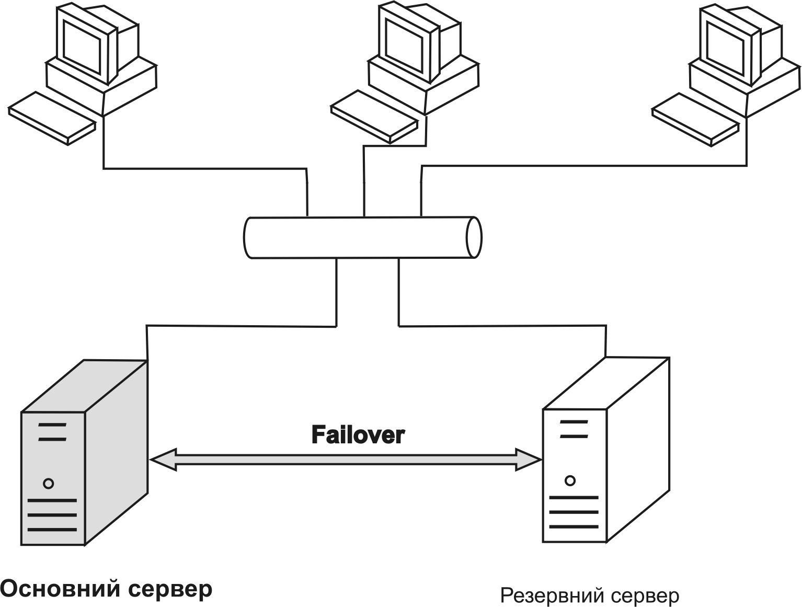
Мал. 4.5.3. Дублювання серверів

У разі відмови основного серверу, резервний сервер, що постійно синхронізується з основним посередництвом failover-зв'язку, оперативно перехоплює управління.
Використання кластерів дозволяє найбільш ефективно забезпечити балансування навантаження між декільком серверами. Кластером називається група незалежних серверів, керованих як єдина система. На відміну від механізму дублювання, в даному випадку всі сервери є активними і приймають повноцінну участь в обслуговуванні запитів клієнтів.
Механізми надлишкової маршрутизації дозволяють за рахунок використання «зайвої» кількості маршрутизаторів і додаткових з'єднань гарантувати можливість передачі інформації за межі АС у разі недоступності частини маршрутів.
Питання надійності устаткування в загальному випадку вирішуються із залученням методів теорії надійності. Варто відзначити, що оцінка надійності апаратних засобів обчислювальної техніки погано піддається формалізації, і вибір необхідних механізмів забезпечення надійності (а це перш за все резервування і дублювання апаратури) здійснюється виходячи з якнайгірших сценаріїв можливого розвитку подій.

4.6. Висновки
Створення систем захисту АС, персональних даних, здійснюється у декілька етапів. На першому етапі проводиться проектування створюваної системи – розробляються необхідні проектні, експлуатаційні і організаційно-розпорядчі документи по забезпеченню інформаційної безпеки (ІБ).
На другому етапі здійснюється впровадження системи захисту АС. Проводиться поставка необхідних засобів забезпечення ІБ і їх пусконаладка, навчання персоналу компанії з питань захисту інформації, впровадження розроблених процесів ІБ (організаційних заходів). При створенні систем захисту можливе використовання як вітчизняних , так і імпортованих засобів захисту інформації.
На завершальному етапі створення системи захисту АС, оцінюється її відповідність встановленим вимогам по ІБ (зовнішній аудит) і видаються документи, що дозволяють здійснювати обробку персональних даних.
Розглянуті в даному розділі механізми побудови захисту від загроз порушення конфіденційності, цілісності і доступності інформації достатньо універсальні, щоб бути застосовними для більшості автоматизованих систем проте є описовими і носять неформальний характер.

4.7. Контрольні запитання
- Назвати властивості інформації, що виступають суб’єктом захисту.
- Класифікувати загрози АС за природою виникнення.
- Класифікувати загрози АС за ступенем навмисності.
- Класифікувати загрози АС за джерелом виникнення.
- Класифікувати загрози АС за природою виникнення.
- Навести приклад дерева загроз.
- навести структуру системи захисту від загроз порушення
конфіденційності інформації.
- Навести схему аутентифікації в системі.
- Охарактеризувати парольні системи аутентифікації.
- Порівняти системи симетричниї та асиметричної крптосистеми.
- Назвати методи захисту зовнішнього периметра АС.
- Навести структуру системи виявлення вторгнень.
- Проілюструйте механізм реалізації цифрового підпису.
- Привести та охарактеризувати структуру системи захисту від загроз порушення доступності.
- Охарактеризувати методи резервного копіювання інформації.
- Охарактеризуйте методи реалізації відмовостійкості дискової підсистеми.
- Дати роз’яснення технології зеркалювання.
- Дати роз’яснення технології дуплексування.
- Дати роз’яснення технології почергового запису.
- Пояснити принцип функціонування масивів RAID 0.
- Пояснити принцип функціонування масивів RAID 1.
- Пояснити принцип функціонування масивів RAID 2.
- Пояснити принцип функціонування масивів RAID 3.
- Пояснити принцип функціонування масивів RAID 4.
- Пояснити принцип функціонування масивів RAID 5.

Глава 5. Елементи комп’ютерної вірусології
Відправною точкою зародження комп’ютерних вірусів можна вважати праці Джона фон Неймана по вивченню математичних автоматів, що самовідтворюються. Ці праці стали відомі в 1940-х роках. А в 1951 р. було запропоновано метод, який демонстрував можливість створення таких автоматів. Пізніше, в 1959 р., журнал "Scientific American" опублікував статтю Л.С. Пенроуза, яка також була присвячена механічним структурам, що самовідтворюються. На відміну від раніше відомих робіт, тут була описана найпростіша двовимірна модель подібних структур, здібних до активації, розмноження, мутацій, захоплення. Пізніше, скориставшись ідеями, що були викладені в цій статті інший учений - Ф.Ж. Шталь - реалізував описану модель на практиці за допомогою машинного
коду на IBM 650.
Слід відзначити, що із самого початку ці дослідження були спрямовані зовсім не на створення теоретичної основи для майбутнього розвитку комп'ютерних вірусів. Навпаки, учені прагнули удосконалити світ, зробити його більш пристосованим для життя людини. Адже саме ці праці лягли в основу багатьох більш пізніх робіт з робототехніки і штучному інтелекту.
В 1962 р. інженери з американської компанії Bell Telephone Laboratories - В.А. Висотський, Г.Д. Макілрой і Роберт Морріс - створили гру "Дарвін". Гра передбачала присутність в пам'яті обчислювальної машини так званого супервізора, що визначав правила і порядок боротьби між собою програм-суперників, що створювалися гравцями. Програми мали функції дослідження простору, розмноження і знищення. Суть гри полягала у видаленні всіх копій програми супротивника і захопленні простору. На цьому теоретичні дослідження учених і безневинні жарти інженерів відійшли в тінь, і зовсім скоро світова спільнота дізналась, що теорія структур, які здатні до самовідтворення, з неменшим успіхом може бути застосована і з деструктивною метою.

5.2. Класичні комп’ютерні вируси
Що стосується класичних файлових вірусів, що були поширені в 90-х роках минулого століття, то в даний час вони практично зникли, поступившись своїм місцем мережевим вірусам. Зараз можна налічити з десяток файлових вірусів, які продовжують залишатися активними і навіть іноді генерують сплески своєї активності. Ці сплески пов'язані з нещодавно виявленою у таких вірусів побічною здатністю заражати виконувані файли поштових мережевий вірусів. Таким чином вони пересилають себе разом з електронними листами, що інфіковані мережевими вірусами, як своєрідні прилипали. Дуже часто трапляються екземпляри поштових мережевий вірусів Mydoom, NetSky або Bagle, заражені такими файловими вірусами, як Funlove, Xorala, Parite або Spaces.
В цілому небезпека появи нового файлового вірусу, здатного викликати глобальну епідемію, зараз практично рівна нулю. Навіть поява першого вірусу, що працює на Win64-платформі (Win64.Rugrat.a), не зможе змінити цю ситуацію в найближчому майбутньому. Однак з точки зору еволюції шкідливого програмного забезпечення, вони безперечно варті детального дослідження.
До даної категорії відносяться програми, що поширюють свої копії по ресурсах локального комп'ютера з метою:
- подальшого запуску свого коду при яких-небудь діях користувача;
- подальшого впровадження в інші ресурси комп'ютера.
- Виконання запланованих дій.
На відміну від мережевих вірусів, віруси не використовують мережних сервісів для проникнення на інші комп'ютери. Копія вірусу потрапляє на інші комп'ютери тільки в тому випадку, якщо заражений об'єкт з яких-небудь незалежних від функціонала вірусу причин буде активізовано на іншому комп'ютері, наприклад:
- при зараженні доступних дисків вірус було скопійовано у файли, що розташовані на мережевому ресурсі;
- вірус скопіював себе на знімний носій або заразив файли на ньому;
- користувач відіслав електронний лист із зараженим вкладенням.
Деякі віруси містять в собі властивості інших різновидів шкідливого програмного забезпечення, наприклад бекдор-процедуру або троянську компоненту знищення інформації на диску.
Для реалізації методів протидії епідеміям комп’ютерних вірусів доцільно класифікувати за наступними основними ознаками:
- середовище існування;
- спосіб зараження.
Під «середовищем існування» розуміються файли користувачів, системні області комп'ютера, операційні системи або додатки, в компоненти (файли) яких упроваджується код вірусу. Під «способом зараження» розуміються різні методи упровадження вірусного коду в об'єкти, що заражаються.
По середовищу існування віруси можна розділити на:
- файлові;
- завантажувальні;
- макро;
- скриптові.

5.2.1. Файлові віруси
Файлові віруси при своєму розмноженні тим або іншим способом використовують властивості файлової системи якої-небудь (або яких-небудь) операційної системи. Вони спроможні:
- різними способами упроваджуються у виконувані файли (найпоширеніший тип вірусів);
- створювати файли-двійники (компаньйон-віруси);
- створювати свої копії в різних каталогах;
- використовувати особливості організації файлової системи (link-віруси).
За способом зараження файлів віруси діляться на:
- перезаписуючі (overwriting);
- паразитичні (parasitic);
- віруси-компаньйони (companion);
- віруси-посилання (link);
- віруси, що заражають об'єктні модулі (OBJ);
- віруси, що заражають бібліотеки компіляторів (LIB);
- віруси, що заражають початкові тексти програм.
За методом зараження файлових вірусів розрізняють:
Overwriting: Даний метод зараження є найпростішим: вірус записує свій код замість коду файлу, що заражається, знищуючи його вміст. Природно, що при цьому файл перестає працювати і не відновлюється. Такі віруси дуже швидко виявляють себе, оскільки операційна система і додатки досить швидко перестають працювати.
Parasitic: До паразитичних відносяться всі файлові віруси, які при розповсюдженні своїх копій обов'язково змінюють вміст файлів, залишаючи самі файли при цьому повністю або частково працездатними. Основними типами таких вірусів є віруси, що записуються в початок файлів (prepending), в кінець файлів (арpending) і в середину файлів (inserting). У свою чергу, впровадження вірусів в середину файлів відбувається різними методами — шляхом перенесення частини файлу в його кінець або копіювання свого коду в явно невикористовувані
дані файлу (cavity-віруси).
Впровадження вірусу в початок файлу: Відомі два способи упровадження паразитичного файлового вірусу в початок файлу. Перший спосіб полягає в тому, що вірус переписує початок файлу, що заражається, в його кінець, а сам копіюється в місце, що звільнилося. При зараженні файлу другим способом вірус дописує файл, що заражається, до свого тіла. Таким чином, при запуску інфікованого файлу першим керування одержує код вірусу. При цьому віруси, щоб зберегти працездатність програми, або лікують заражений файл, повторно запускають його, чекають закінчення його роботи і знову записуються в його початок (іноді для цього використовується тимчасовий файл, в який записується знешкоджуваний файл), або відновлюють код програми в пам'яті комп'ютера і настроюють необхідні адреси в його тілі (тобто дублюють роботу Ос).
Впровадження вірусу в кінець файлу: Найпоширенішим способом упровадження вірусу у файл є дописування вірусу в його кінець. При цьому вірус змінює початок файлу таким чином, що першими виконуваними командами програми, що містяться у файлі, стають команди вірусу. Для того, щоб отримати управління при старті файлу, вірус коректує стартову адресу програми (адреса точки входу). Для цього вірус проводить необхідні зміни в заголовку файлу.
Впровадження вірусу в середину файлу: Існує декілька методів dпровадження вірусу в середину файлу. В найпростішому з них вірус переносить частину файлу в його кінець або «розсовує» файл і записує свій код в простір, що звільнився. Цей спосіб багато в чому аналогічний методам, перерахованим вище. Деякі віруси при цьому компресують переносимий блок файлу так, щоб довжина файлу після зараження не змінинилась.
Другим є метод «cavity», при якому вірус записується в явно невживані області файлу. Вірус може бути скопійований в незадіяні області заголовку EXE-файлу, в зазори між секціями EXE-файлів або в область текстових повідомлень популярних компіляторів. Існують віруси, що заражають тільки ті файли, які містять блоки, заповнені яким-небудь постійним байтом, при цьому вірус записує свій код замість такого блоку. Крім того, копіювання вірусу в середину файлу може відбутися в результаті помилки вірусу, в цьому випадку файл може бути зіпсовано.
Віруси без точки входу: Окремо слід зазначити досить незначну групу вірусів, що не мають «точки входу» (EPO-віруси — Entry Point Obscuring viruses). До них відносяться віруси, що не змінюють адресу точки старту в заголовку EXE-файлів. Такі віруси записують команду переходу на свій код в яке-небудь місце в середину файлу і одержують управління не безпосередньо при запуску інфікованого файлу, а при виклику процедури, що містить код передачі управління на тіло вірусу. Причому виконуватися ця процедура може украй рідко (наприклад, при виведенні повідомлення про яку-небудь специфічну помилку). В результаті вірус може довготривалий час «спати» всередині файлу, а процедура його ініціювання може спрацювати за певних обмежених умов. Перед тим, як записати в середину файлу команду переходу на свій код, вірусу необхідно вибрати «правильну адресу» у файлі — інакше заражений файл може виявитися зіпсованим. Відомі декілька способів, за допомогою яких віруси визначають такі адреси усередині файлів, наприклад, пошук у файлі послідовності стандартного коду заголовків процедур мов програмування (C/Pascal), дизасемблювання коду файлу або заміна адрес зовнішніх функцій.
Companion: До даної категорії відносяться віруси, що не змінюють інфікованих файлів. Алгоритм роботи цих вірусів полягає в тому, що для файлу, який інфікується заражається, створюється файл-двійник, причому при запуску інфікованого файлу управління одержує саме цей двійник, тобто вірус. До вірусів даного типу відносяться ті з них, які при зараженні перейменовують файл в яке-небудь інше ім'я, запам'ятовують його (для подальшого запуску файлу-оболонки) і записують свій код на диск під ім'ям файлу, що інфікується. Наприклад, файл NOTEPAD.EXE перейменовується в NOTEPAD.EXD, а вірус записується під ім'ям NOTEPAD.EXE. При запуску управління одержує код вірусу, який потім запускає оригінальний NOTEPAD.
Можливе існування і інших типів вірусів-компаньйонів, що використовують деякі, відмінні від викладених вище, оригінальні ідеї або специфічні особливості операційних систем. Зокрема, PATH-компаньйони, які розміщують свої копії в основному катагоге Windows, використовуючи той факт, що цей каталог є першим в переліку змінної (рос: переменная среды окружения) PATH, і файли для запуску Windows перш за все шукатиме саме в ньому. Даними способом самозапуску користуються також багато комп'ютерних мережевий вірусів і троянських програм.
Інші способи зараження: Існують віруси, які жодним чином не пов'язують свою присутність з яким-небудь виконуваним файлом. При розмноженні вони всього лише копіюють свій код в які-небудь каталоги дисків в надії, що ці нові копії будуть коли-небудь запущені користувачем. Іноді ці віруси дають своїм копіям «спеціальні імена», щоб підштовхнути користувача на запуск своєї копії — наприклад, INSTALL.EXE або WINSTART.BAT.
Деякі віруси записують свої копії в архіви (ARJ, ZIP, RAR). Інші записують команду запуску інфікованого файлу в BAT-файли.
Link-віруси також не змінюють фізичного вмісту файлів, проте при запуску інфікованого файлу «примушують» ОС виконати свій код. Цієї мети вони досягають модифікацією необхідних полів файлової системи.

5.2.2. Завантажувальні віруси
Завантажувальні віруси (en: boot) записують себе або в завантажувальний сектор диска (boot-сектор), або в сектор, який містить системний завантажувач вінчестера (Master Boot Record), або зміняють покажчик на активний boot-сектор. Даний тип вірусів був достатньо поширений в 1990-х, але практично зник з переходом на 32-бітові операційні системи і відмовою від використання дискет як основного способу обміну інформацією. Теоретично можливо припустити появу завантажувальних вірусів, що заражають CD-, DVD-диски і USB-накопичувачі, але на даний момент такі віруси невідомі.
Відомі на даний момент завантажувальні віруси заражають завантажувальний (boot) сектор гнучкого диска і boot-сектор або Master Boot Record (MBR) вінчестера. Принцип дії завантажувальних вірусів заснований на алгоритмах запуску операційної системи при включенні або перезавантаженні комп'ютера — після необхідних тестів встановленого устаткування (пам'яті, дисків і т.д.) програма системного завантаження прочитує перший фізичний сектор завантажувального диска (А:, В: або CD-ROM залежно від параметрів, встановлених в BIOS Setup) і передає на нього управління.
При зараженні дисків завантажувальні віруси «підставляють» свій код замість якої-небудь програми, одержуючої управління при завантаженні системи. Принцип зараження, таким чином, однаковий у всіх описаних вище способах: вірус «примушує» систему при її перезапуску завантажувати в пам'ять і віддавати керування не оригінальному коду завантажувача, а коду віруса.
Зараження дискет проводиться єдиним відомим способом — вірус записує свій код замість оригінального коду boot-сектора дискети. Вінчестер заражається трьома можливими способами — вірус записується або замість коду MBR, або замість коду boot-сектора завантажувального диска, або модифікує адресу активного boot-сектора в таблиці розділів диска (Disk Partition Table), розташованій в MBR вінчестера.
При інфікуванні диска вірус в більшості випадків переносить оригінальний boot-сектор (або MBR) в який-небудь інший сектор диска (наприклад, в перший вільний). Якщо довжина вірусу більше довжини сектора, то в сектор, що заражається, поміщається перша частина вірусу, решта частин розміщується в інших секторах (наприклад, по-перше вільних).

5.2.3. Макро-віруси
Багато табличних і текстових редакторів, систем проектування, мають свої макро-мови для автоматизації виконання дій, що повторюються. Ці макро-мови часто мають складну структуру і розвинутий набір команд. Макро-віруси є програмами на макро-языках, вбудованих в такі системи обробки даних. Для свого розмноження віруси цього класу використовують можливості макро-языков і при їх допомозі переносять себе з одного інфікованого файлу (документа або таблиці) в інші.
Найбільше розповсюдження отримали макро-вирусы для Microsoft Office (Word, Excel і PowerPoint), що зберігають інформацію у форматі OLE2 (Object Linking and Embedding). Віруси в інших додатках достатньо рідкісні.
Фізичне розташування вірусу усередині файлу MS Office залежить від його формату, який у разі продуктів Microsoft надзвичайно складний — кожен файл-документ MS Office є послідовністю блоків даних (кожний з яких також має свій формат), з'єднаних між собою за допомогою великої кількості службових даних. При роботі з документами і таблицями MS Office виконує різні дії: відкриває документ, зберігає, друкує, закриває і т.д. При цьому MS Word, наприклад, шукає і виконує відповідні «вбудовані макроси» — при збереженні файлу по команді File/Save викликається макрос FileSave, при збереженні по команді File/SaveAs — FileSaveAs, при друкуванні документів — FilePrint і т.д., якщо, звичайно, такі макроси визначені.
Існує також декілька «автомакросів», що викликаються за певних умов. Наприклад, при відкритті документа MS Word перевіряє його на наявність макросу AutoOpen. Якщо такий макрос присутній, то Word виконує його. При закритті документа Word виконує макрос AutoClose, при запуску Word викликається макрос AutoExec, при завершенні роботи — AutoExit, при створенні нового документа — AutoNew. Автоматично (тобто без участі користувача) виконуються також макроси/функції, асоційовані з якою-небудь клавішею або моментом часу або датою, тобто MS Word/Excel викликають макрос/функцію при натисканні на яку-небудь конкретну клавішу (або комбінацію клавіш) або за умови настання певної події.
Макро-віруси, вражаючі файли MS Office, як правило, користуються одним з перерахованих вище прийомів — у вірусі або присутнє авто-макрос (авто-функція), або перевизначене один із стандартних системних макросів (асоційований з яким-небудь пунктом меню), або макрос вірусу викликається автоматично при натисненні на яку-небудь клавішу або комбінацію клавіш. Отримавши управління макро-вирус переносить свій код в інші файли, звичайно у файли, які редагуються в даний момент. Рідше макро віруси самостійно шукають інші файли на диску.

5.2.3. Скрипт-віруси
В деяких класифікаціях дану групу поєднують з макро-вірусами. Однак, зважаючи на певні відмінності, в першу чергу – значно значно ширше середовище існування, в даній роботі вони виокремлені в окрему групу. Дані віруси, написані на різних скрипт-мовах (VBS, JS, BAT, PHP і т.д.). Вони або заражають інші скрипт-програми (командні і службові файли MS Windows або Linux), або є частинами багатокомпонентних вірусів. Дані віруси можуть заражати файли інших форматів (наприклад, HTML), якщо в них можливо виконання скриптів. Напевно це єдиний підвид файлових вірусів, який наші дні доволі успішно продовжує своє функціонування. Проблема виявлення діяльності даного типу вірусів полягає в тому, що для операційної системи процес, у якому може існувати активний вірус цілком легальний. Середовищем існування даного класу є вже перераховані складові пакету MS Office, Adobe Photoshop, пакет обробки графіки Corel, та багато інших. Кожен програмний продукт, який підтримує будь-яку систему команд, що виконується інтегрованим інтерпретатором, створю потенційну можливість появи скрипт-вірусів. Сьогодні практично всі програмні продукти мають доволі розвинені системи команд у вигляді скриптів чи макрокоманд, що покликані автоматизувати часто виконувані операції, та надати можливість адаптувати функціонал продукту під конкретні потреби споживача.
Всі віруси даного типу можна розподілити на дві категорії. Перші маніпулюють виключно документами програмного продукту (en: applacation) і залишаються виключно в межах віртуальної машини інтерпретатора скрипта (що характерно і для макро-вірусів). Друга категорія, притаманна саме скрипт-вірусам, може виконувати команди процесора і операційної системи, отже, не тільки інфікувати, але й модифікувати та знищувати виконувані файли.

5.3. Net Worms
До даної категорії відносяться програми, що поширюють свої копії по локальних і/або глобальних мережах з метою:
- проникнення на віддалені комп'ютери;
- запуску своєї копії на віддаленому комп'ютері;
- подальшого розповсюдження на інші комп'ютери в мережі.
Для свого поширення мережеві віруси використовують різноманітні комп'ютерні і мобільні мережі: електронну пошту, системи обміну миттєвими повідомленнями, файлообмінні (P2P) і IRC-мережі, LAN, мережі обміну даними між мобільними пристроями (телефонами, кишеньковими комп'ютерами) і т. д.
Більшість відомих мережевих вірусів розповсюджується у вигляді файлів: вкладення в електронний лист, посилання на заражений файл на якому-небудь веб- або FTP-ресурсі в ICQ- і IRC-повідомленнях, файл в каталозі обміну P2P і т. д.
Існують мережеві віруси (так звані «бесфайлові» або «пакетні мережевий віруси»), що розповсюджуються у вигляді мережевих пакетів, проникають безпосередньо в пам'ять комп'ютера і активізують свій код. Для проникнення на віддалені комп'ютери і запуску своєї копії мережеві віруси використовують різні методи: соціальний інжиніринг (наприклад, текст електронного листа, що закликає відкрити вкладений файл), недоліки в конфігурації мережі (наприклад, копіювання на диск, відкритий для повного доступу), помилки в службах безпеки операційних систем і програм.
Деякі мережевий віруси мають властивості інших різновидів шкідливого програмного забезпечення. Наприклад, деякі мережеві віруси містять троянські функції або здатні інфікувати виконувані файли на локальному диску, тобто мають властивість троянської програми і/або комп'ютерного вірусу.
Суттєвою ознакою, за якою можна класифікувати мережеві віруси, є спосіб розповсюдження віруса — тобто, яким чином він передає свою копію на віддалені комп'ютери. Іншими ознаками відмінності даних вірусів між собою є способи запуску копії віруса на комп'ютері, що інфікується, методи впровадження в систему, а також поліморфізм, «стелс» і інші характеристики, властиві і іншим типам шкідливого програмного забезпечення.
Email-Worm: — поштові мережеві віруси для свого розповсюдження використовують електронну пошту. При цьому мережевий вірус посилає або свою копію у вигляді вкладення в електронний лист, або посилання на свій файл, розташований на якому-небудь мережевому ресурсі (наприклад, URL на заражений файл, розташований на зламаному або завчасно підготовленому веб-сайті). В першому випадку код мережевий віруса активізується при відкритті (запуску) інфікованого вкладення, в другому — при відкритті посилання на заражений файл. В обох випадках ефект однаковий — активізується код мережевого віруса.
Для відправки заражених повідомлень поштові мережеві віруси використовують різні способи. Найбільш поширені:
- пряме підключення до SMTP-серверу, використовуючи вбудовану в код мережевий віруса поштову бібліотеку;
- використання сервісів MS Outlook;
- використання функцій Windows MAPI (en: Messaging Application Programming Interface – дозволяє отримувати, читати, створювати, відправляти поштові повідомлення, приєднувати до них файли, або отримувати доступ до цих файлів).
Різні методи використовуються поштовими мережевий вірусами для пошуку поштових адрес, на які розсилатимуться заражені листи. Поштові мережеві віруси спроможні:
- розсилати себе за всіма адресами, знайденими в адресній книзі MS Outlook;
- зчитувати адреси адресної бази WAB;
- сканувати «відповідні файли» на диску і знаходити в них рядки, що є адресами електронної пошти;
- розсилати себе за всіма адресами, знайденими в листівках з поштовї скриньки (при цьому деякі поштові мережеві віруси «відповідають» на знайдені листи).
Багато мережевих вірусів використовують відразу декілька з перерахованих методів. Зустрічаються також і інші способи пошуку адрес електронної пошти.
IM-Worm: — віруси, що використовують інтернет-пейджери. Використовують єдиний спосіб розповсюдження — розсилку на знайдені контакти (з контакт-листа) повідомлень, що містять URL на файл, розташований на якому-небудь веб-сервері. Даний прийом практично повністю повторює аналогічний спосіб розсилки, що використовується поштовими мережевий вірусами.
IRC-Worm: — віруси в IRC-каналах. Як і поштові мережеві віруси, мають два способи розповсюдження по IRC-каналах, повторюючі способи, описані вище. Перший полягає у відсиланні URL-посилання на копію мережевий віруса. Другий спосіб — відсилання інфікованого файлу якому-небудь користувачу мережі. Користувач, що при цьому атакується, повинен підтвердити прийом файлу, потім зберегти його на диск і відкрити (запустити на виконання).
Net-Worm:— інші мережеві віруси. Існують багато інших способів зараження віддалених комп'ютерів, наприклад:
- копіювання віруса на мережеві ресурси - даний спосіб полягає в тому, що мережевий вірус шукає віддалені комп'ютери і копіює себе в каталоги, відкриті на читання і запис (якщо такі знайдені). При цьому мережеві віруси даного типа або перебирають доступні мережеві каталоги, використовуючи функції операційної системи, і/або випадковим чином шукають комп'ютери в глобальній мережі, підключаються до них і намагаються відкрити їх диски для повного доступу.
- проникнення мережевого віруса на комп'ютер через уразливості в операційних системах і додатках - віруси шукають в мережі комп'ютери, на яких використовується програмне забезпечення, що містить критичні уразливості. Для зараження уразливих комп'ютерів мережевий вірус посилає спеціально оформлений мережевий пакет або запит (експлойт уразливості), внаслідок чого код (або частина коду) мережевого віруса проникає на комп'ютер-жертву. Якщо мережевий пакет містить тільки частину коду мережевого віруса, він потім викачує основний файл і запускає його на виконання.
- проникнення в мережеві ресурси публічного використання – дана підгрупа містить окрему категорію мережевих вірусів, що використовують для свого розповсюдження web- і FTP-сервери. Зараження відбувається в два етапи. Спочатку мережевий вірус проникає в комп'ютер-сервер і необхідним чином модифікує службові файли серверу (наприклад, статичні веб-сторінки). Потім мережевий вірус «чекає» відвідувачів, які отримають інформацію із інфікованого серверу (наприклад, відкривають заражену веб-сторінку), і таким чином проникає на інші комп'ютери в мережі.
- паразитування на інших шкідливих програмах - віруси, що паразитують на інших мережевий вірусах і/або троянських програмах віддаленого адміністрування (бекдорах). Такі мережеві віруси використовують той факт, що значна кількість бекдорів дозволяє за певною командою викачувати вказаний файл і запускати його на локальному диску. Те ж можливо з деякими мережевими вірусами, що містять бекдор-процедури. Для зараження віддалених комп'ютерів дані мережеві віруси шукають інші комп'ютери в мережі і посилають на них команду викачування і запуску своєї копії. Якщо комп'ютер, що атакується, виявляється вже зараженим «відповідною троянською програмою», мережевий вірус проникає в нього і активізує свою копію.
Слід зазначити, що багато комп'ютерних мережевих вірусів використовують більше одного способу розповсюдження своїх копій по мережах, використовуючи два і більше методів атаки віддалених комп'ютерів.
P2P-Worm: — мережеві віруси для файлообмінних мереж. Механізм роботи більшості подібних мережевих вірусів достатньо простий — для впровадження в P2P-мережу вірусу достатньо скопіювати себе в каталог обміну файлами, який зазвичай розташовано на локальній машині. Решту роботи по розповсюдженню вірусу бере на себе сама P2P-мережа — при пошуку файлів в мережі вона повідомить віддалених користувачів про даний файл і надасть весь необхідний сервіс для викачування файлу із інфікованого комп'ютера.
Існують складніші P2P-мережеві віруси, які імітують мережевий протокол конкретної файлообмінної системи і на пошукові запити відповідають позитивно — при цьому мережевий вірус пропонує для викачування свою копію.

5.4. Троянські програми
В дану категорію входять програми, що здійснюють різні несанкціоновані користувачем дії: збір інформації і її передачу зловмиснику, руйнування або зловмисну модифікацію інформації, порушення працездатності комп'ютера, використання ресурсів комп'ютера з певною метою.
Окремі категорії троянських програм завдають збитку віддаленим комп'ютерам і мережам, не порушуючи працездатність інфікованого комп'ютера (наприклад, троянські програми, розроблені для масованих DoS-атак на віддалені ресурси мережі).
В програмах, що відносяться до класу троянських, на сьогоднішній день можна виділити наступні основні тенденції:
- Значне зростання числа програм-шпигунів, що крадуть конфіденційну банківську інформацію. Нові варіанти подібних програм з'являються десятками за тиждень і відрізняються великою різноманітністю і принципами роботи. Деякі з них обмежуються простим збором всієї, введеної з клавіатури інформації і відправкою її електронною поштою зловмиснику. Більш розвинені можуть надавати автору повний контроль над інфікованою машиною, посилати мегабайти зібраних даних на віддалені сервери, одержувати звідти команди (інструкції) для подальшої роботи.
- Прагнення до отримання тотального контролю над зараженими комп'ютерами. Це виражається в об'єднанні їх в зомбі-мережі, керовані з єдиного центру. Як правило, для цього використовуються IRC-канали або веб-сайти, куди автором трояна викладаються команди для машин-зомбі. Існують і складніші варіанти, наприклад об'єднання заражених комп'ютерів в єдину P2P-сеть.
- Використання заражених машин для розсилки через них спаму або організації DDoS-атак.
Троянські програми розрізняються між собою по тих діях, які вони виконують на зараженому комп'ютері. Розглянемо детальніше найтиповіших представників даного класу шкідливого програмного забезпечення:
Trojan-PSW: — викрадання паролів. Дане сімейство об'єднує троянські програми, що «крадуть» різну інформацію із інфікованого комп'ютера, зазвичай — системні паролі (PSW — Password-Stealing-Ware). При запуску PSW-Тронець шукає системні файли, що зберігають різну конфіденційну інформацію (номери телефонів і паролі доступу до інтернету) та відсилають її за вказаноюу в коді «Трояна» електронною адресою або адресами. Існують PSW-Трояни, що повідомляють і іншу інформацію про заражений комп'ютер, наприклад, інформацію про систему (розмір пам'яті і дискового простору, версія операційної системи), тип поштового клієнта, що використовується, IP-адреса і т. п. Деякі Трояни даного типу «викрадають» реєстраційну інформацію до різного програмного забезпечення, коди доступу до мережевих ігор і інше.
Trojan-AOL — сімейство троянських програм, що «крадуть» коди доступу до мережі AOL (America Online). Виділені в окрему підгрупу внаслідок своєї численості.
Trojan-Dropper: — інсталятори шкідливого програмного забезпечення. Можуть містити в собі вже відому шкідливу програму або навпаки — встановлювати нову її версію. Також «дропери» можуть встановлювати не одну, а відразу декілька шкідливих програм, принципово відмінних по поведінці і навіть написаних різними людьми.
Фактично «дропери» є своєрідними архівами, всередину яких може бути поміщено все що завгодно. Дуже часто вони застосовуються для установки в систему вже відомого «Трояна», оскільки написати «дропер» набагато простіше, ніж переписувати «Трояна», намагаючись зробити його недетектованим для антивіруса. Вельми значну частину «дроперів» складають їх реалізації на скрипт-мовах VBS і JS, що пояснюється порівняно простішим програмуванням на них і універсальністю подібних програм.
Троянські програми цього класу створюються з метою таємної інсталяції інших програм і практично завжди використовуються для «підсовування» на комп'ютер-жертву вірусів або інших троянських програм.
Даний Троян зазвичай без яких-небудь повідомлень (або з хибними повідомленнями про помилку в архіві або невірній версії операційної системи) копіює на диск в який-небудь каталог інші файли і запускає їх на виконання.
Здебільшого структура таких програм наступна:
Основний код
Файл 1
Файл 2
...
«Основний код» відокремлює з свого файлу решту компонентів (файл 1, файл 2 ...), записує їх на диск та запускає на виконання.
Зазвичай один (або більше) компонентів є троянськими програмами, і як мінімум один компонент є «обманкою»: програмою-жартом, грою, картинкою або чимось подібним. «Обманка» повинна відвернути увагу користувача і/або продемонструвати те, що файл, який запускається, дійсно робить щось «корисне», в той час як троянська компонента інсталюється в систему.
В результаті використання програм даного класу зловмисники досягають дві мети:
- несанкціонована інсталяція троянських програм і/або вірусів;
- захист від антивірусних програм, оскільки не завжди антивірусний пакет спроможний перевірити всі компоненти усередині файлів цього типу.
Trojan-Downloader: — доставка іншого шкідливого програмного забезпечення. «Даунлоадери», або «завантажувачі», активно використовуються як із причин, описаних вище для «дроперів» (прихована установка вже відомого Трояна), так і внаслідок їх меншого, в порівнянні з «дроперами», розміру, а також завдяки можливості оновлювати інстальовані троянські програми. Тут також виділяється група програм на скрипт-мовах, причому, як правило, таких, що використовують різні уразливості в браузерів.
І Trojan-Downloader і Trojan-Dropper використовуються для установки на комп'ютери не тільки троянських програм, але і різних рекламних (advware) та інших програм. Завантажені з інтернет програми потім або запускаються на виконання, або реєструються «Трояном» на автозавантаження відповідно до можливостей операційної системи. Дані дії при цьому відбуваються без відома користувача. Інформація про імена і розташування завантажуваних програм міститься в коді і даних Трояна або викачується Трояном з «керуючого» інтернет-ресурсу.
Trojan-Notifier: — сповіщення про успішну атаку. Трояни даного типу призначені для повідомлення своєму автору про зараження наступного комп'ютера. При цьому на певну адресу зловмисника відправляється інформація про комп'ютер, наприклад, IP-адреса комп'ютера, номер відкритого порту, адреса електронної пошти і т. п. Відсилання здійснюється різними способами: електронним листом, спеціально оформленим зверненням до веб-сторінки, ICQ-повідомленням. Дані троянські програми використовуються в багатокомпонентних троянських наборах для сповіщення свого власника про успішну інсталяцію троянських компонент в систему, що атакується.
Trojan-Spy: — шпигунські програми, що здійснюють електронне шпигунство за користувачем інфікованого комп'ютера: введена з клавіатури інформація, копії зображень екрану, список активних додатків і дії користувача з ними зберігаються в який-небудь файл на диску і періодично відправляються зловмиснику. Троянські програми цього типу часто використовуються для крадіжки інформації користувачів з різних систем платежів онлайн і банківських систем.
Trojan-Clicker: — интернет-клікери - підвид троянських програм, основною функцією яких є організація несанкціонованих звернень до інтернет-ресурсів (зазвичай до веб-сторінок). Досягається це або відправкою відповідних команд браузеру, або заміною системних файлів, які містять таблиці відповідності доменних адрес реальним IP (Internet Protocol) адресам певних інтернет-ресурсів.
У зловмисника може бути наступна мета для подібних дій:
- збільшення відвідуваної яких-небудь сайтів з метою збільшення показів реклами;
- організація DoS-атаки (Denial Of Service) на який-небудь сервер;
- залучення потенційних жертв для зараження вірусами або троянськими програмами.
Backdoor: — програми цього класу є утилітами віддаленого адміністрування комп'ютерів в мережі. Основна мета – таємне керування комп’ютером: приймати або пересилати файли, запускати і знищувати їх, виводити повідомлення, знищувати інформацію, перезавантажувати комп'ютер, створювати нові мережеві ресурси, модифікацію паролів, редагувати системний реєстр і т. д. В результаті такі Трояни можуть бути використані для пошуку і передачі конфіденційної інформації, для запуску вірусів, знищення даних і т. п. — уражені комп'ютери стають відкритими для зловмисних дій хакерів. Назва, в перекладі з англійської означає «чорний хід». Вackdoor – програма або набір програм, що встановлюються на атакований комп’ютер після успішного попереднього доступу з метою отримання спрощених сеансів повторного віддаленого доступу до системи.
Таким чином, троянські програми даного типу є одним з найнебезпечних видів шкідливого програмного забезпечення, оскільки в них закладена можливість найрізноманітніших зловмисних дій, властивих іншим видам троянських програм. Небезпека даного класу програмних продуктів збільшилася останнім часом завдяки тому, що багато сучасних worms-вірусів або містять у собі backdoor-компоненту, або ж ін сталюють її одразу після інфікування комп’ютера.
Ще однією особливістю численої кількості backdoor програм полягає у можливості використання комп’ютера для сканування мережі, розгортання мережевих атак - при цьому спроби проникнення ведуться з нескомпроментованого комп’ютера законослухняного користувача.
По своїй функціональності вони багато в чому нагадують різні системи адміністрування, що розробляються і поширювані фірмами-виробниками програмних продуктів.
Розрізняють наступні види надання доступу:
- BindShell – найбільш розповсюджений, працює за архітектурою «клієнт-сервер». В даному випадку backdoor очікує на зовнішнє з’єднання.
- Back Connect – застосовується для обходу брандмауерів (в англійському варіанті – firewall - комплекс апаратних і/або програмних засобів, що здійснюють контроль і фільтрування мережених пакетів які проходять через нього, на різних рівнях моделі OSI (en: Open Systems Interconnection –мережева модель, що представляє рівневий підхід взаємодії мережі. Кожен рівень обслуговує свою частину процесу взаємодії) у відповідності до заданих правил), Вackdoor самотужки намагається з’єднатись з комп’ютером зловмисника.
Єдина особливість цих програм примушує класифікувати їх як шкідливі троянські програми: відсутність попередження про інсталяцію і запуск. При запуску «Троян» встановлює себе в системі і потім стежить за нею, при цьому користувачу не видається ніяких повідомлень про дії Трояна в системі. Більш того, інформація про активність «Трояна» може бути відсутня в переліку програм, шо виконуються в даний час. В результаті користувач може і не знати про її присутність в системі, тоді як його комп'ютер відкритий для віддаленого керування.

5.5.Інші шкідливі програми
До іншого шкідливого арсеналу відносяться різноманітні програми, котрі не представляють загрози безпосередньо комп'ютеру, на якому виконуються, а розроблені для створення інших вірусів або троянських програм, організації DoS-атак на віддалені сервери, злому інших комп'ютерів і т. д.
До даної категорії можна віднести:
- Конструктори вірусів і троянських програм (Constructor ): — це утиліти, призначені для виготовлення нових комп'ютерних вірусів і «Троянів». Відомі конструктори вірусів для DOS, Windows і макро-вірусів. Вони дозволяють генерувати початкові тексти вірусів, об'єктні модулі, і/або безпосередньо заражені файли. Деякі конструктори забезпечені стандартним віконним інтерфейсом, де за допомогою системи меню можна вибрати тип вірусу, об'єкти, наявність або відсутність самошифрування, внутрішні текстові рядки, вибрати ефекти, супроводжуючі роботу вірусу і т. п. Інколи конструктори не мають інтерфейсу і зчитують інформацію про тип вірусу з конфігураційного файлу.
- Bad-Joke, Hoax — соєрідні «жарти», введенння користувача в оману - програми, які не заподіюють комп'ютеру певної прямої шкоди, проте виводять повідомлення про те, що така шкода вже заподіяна, або її буде заподіяно за яких-небудь умов, або попереджають користувача про неіснуючу небезпеку. До «злих жартів» відносяться, наприклад, програми, які «лякають» користувача повідомленнями про форматування диска (хоча ніякого форматування насправді не відбувається), детектують віруси в неінфікованиих файлах, виводять дивні вірусоподібні повідомлення і т. д. — залежно від почуття гумору автора такої програми.
- DoS, DDoS: — мережеві атаки - реалізація атак на віддалені сервери, посилаючи на них численні запити, що призводять до відмови в обслуговуванні, якщо ресурсів серверу, що атакується, недостатньо для обробки всіх запитів, що поступають (DoS - Denial of Service). DoS-програми реалізують атаку з одного комп'ютера з відома користувача. DDoS-програми (Distributed DoS) реалізують розподілені атаки з різних комп'ютерів, причому без відома користувачів інфікованих комп'ютерів. Для цього DDoS-програма засилається будь-яким способом на комп'ютери «жертв-посередників і після запуску залежно від поточної дати або по команді розпочинають DDoS-атаку на вказаний сервер в мережі. Деякі комп'ютерні мережеві віруси містять в собі DoS-процедури, що атакують сайти, які з яких-небудь причин не «сподобались» автору мережевого віруса. Так, мережевий вірус Codered 20 серпня 2001 організував успішну атаку на офиційний сайт президента США, а мережевий вірус Mydoom.a 1 лютого 2004 року «вимкнув» сайт SCO, виробника дистрибутивів UNIX.
- Flooder: — «засмічення» мережі - утиліти використовуються для «забивання сміттям» (безглуздими повідомленнями) каналів інтернету — IRC-каналів, комп'ютерних пейджингових мереж, електронної пошти і т. д.
- Nuker: — фатальні мережеві атаки - утиліти, що відсилають спеціальним чином оформлені запити на комп'ютери, які атакуються, внаслідок чого атакована система, припиняє свою роботу. Використовують уразливості в програмному забезпеченні і операційних системах, внаслідок чого мережевий запит спеціального вигляду викликає критичну помилку в додатку, що атакується.
- ArcBomb — «бомби» в архівах – є архівами, спеціально оформленими таким чином, щоб викликати нештатну поведінку архіваторів при спробі розархівувати дані — зависання або істотне уповільнення роботи комп'ютера або заповнення диска великою кількістю «порожніх даних». Особливо небезпечні «архівні бомби» для файлових і поштових серверів, якщо на сервері використовується яка-небудь система автоматичної обробки вхідної інформації — «архівна бомба» може просто зупинити роботу серверу. Зустрічаються три типи подібних «бомб»: некоректний заголовок архіву, дані і однакові файли, що повторюються, в архіві. Некоректний заголовок архіву або зіпсовані дані в архіві можуть привести до збою в роботі конкретного архіватора або алгоритму разархивирования при розборі вмісту архіву. Значних розмірів файл, що містить дані, що повторюються, дозволяє заархівувати такий файл в архів невеликого розміру (наприклад, 5ГБ даних упаковуються в 200КБ RAR або в 480КБ ZIP-архів). Величезна кількість однакових файлів в архіві також практично не позначається на розмірі архіву при використовуванні спеціальних методів (наприклад, існують прийоми упаковки 10100 однакових файлів в 30КБ RAR або 230КБ ZIP-архів).

5.6. Висновки
Операційна система або додаток може може бути об’єктом вірусному нападу в тому випадку, якщо вона допускає можливість запуску програм, що не є частиною самої системи. Даній умові задовольняють всі популярні «настільні операційні системи», багато офісних пакетів, графічних редакторів, системи проектування і інші програмні комплекси, що мають інтегровані скриптові інтерпретатори.
Комп'ютерні віруси, мережеві віруси, троянські програми існують для десятків операційних систем і додатків. В той же час існує величезна кількість інших операційних систем і додатків, для яких шкідливі програми поки не виявлені.
Причиною появи подібних програм в конкретній операційній системі або додатку є одночасне виконання наступних умов:
- популярність, широке розповсюдження даної системи;
- наявність різноманітної і достатньо повної документації по системі;
- незахищеність системи або існування відомих недоліків системи безпеки.
Кожна з перерахованих умов є необхідною, а виконання всіх трьох умов одночасно є достатнім для появи різноманітних шкідливих програм.
Умова популярності системи необхідна для того, щоб на неї звернули увагу. Якщо система існує в одиничних екземплярах, то вірогідність її зловмисного використання близька до нуля. Якщо ж виробник системи домігся її масового розповсюдження, то очевидно, що рано чи пізно з’являться бажаючі спробувати використати її в своїх інтересах.
Напрошується очевидний висновок: чим популярніша операційна система або додаток, тим частіше вона буде жертвою вірусної атаки. Практика це підтверджує — розподіл кількості шкідливого програмного забезпечення для Windows і Linux систем практично співпадає з частками ринку, які займають ці операційні системи.
Наявність повної документації необхідна для існування вірусів із природної причини — створення програм (включаючи вірусні) неможливе без технічного опису використання сервісів операційної системи і правил написання додатків. У більшості мобільних телефонів, наприклад, подібна інформація закрита — ні компанії-виробники програмних продуктів, ні зловмисники не мають можливості розробляти програми для даних пристроїв. У деяких телефонів є документація по розробці додатків — і, як наслідок, з'являються і шкідливі програми, розроблені спеціально для телефонів даного типу.
Під захищеністю системи розуміються архітектурні рішення, які не дозволяють новому (невідомому) програмному продукту отримати повний або достатньо широкий доступ до файлів на диску (включаючи інші додатки) і потенційно небезпечнх сервісів системи. Подібне обмеження фактично блокує будь-яку вірусну активність, але при цьому, природно, накладає істотні обмеження на можливості всіх без вийнятку програм.
Прикладів широко відомих захищених операційних систем і додатків, на жаль, немає. Частково задовольняє вимозі захищеності Java-машина, яка запускає Java-додаток в режимі «пісочниці». І як наслідок, «справжніх вірусів» і троянських програм у вигляді Java-додатків не було досить тривалий час (за винятком тестових вірусів, які були практично непрацездатні). Шкідливі програми у вигляді Java-додатків з'явилися лише тоді, коли були знайдені способи обходу вбудованої в Java-машину системи безпеки.
Нефахівцю складно встановити наявність вірусів на комп'ютері, оскільки вони вміло маскуються серед звичайних файлів. Однак є ряд ознак, що можуть свідчити про зараження комп'ютера:
- поява на екрані непередбачених повідомлень або зображень;
- подача непередбачених звукових сигналів;
- довільний, без вашої участі, запуск на комп'ютері яких-небудь програм;
- суттєве сповільнення швидкодії комп’ютера в цілому, або окремих програмних продуктів;
- за наявності на комп'ютері міжмережевого екрану, поява попереджень про спробу якої-небудь програми створити підключення до зовнішнього ресурсу в інтернет, хоча самим користувачем подібні процеси не ініціювались.
- друзі або знайомі, адресати з вашого контакт-листа говорять вам про повідомлення від вас, які ви не відправляли;
- у вашому поштовому ящику знаходиться велика кількість повідомлень без зворотної адреси і заголовка.
За наявності вище перерахованих ознак з великим ступенем вірогідності можна припустити, що ваш комп'ютер уражений вірусом. Слід зазначити, що не завжди такі ознаки викликаються присутністю вірусів. Іноді вони можуть бути наслідком інших причин. Наприклад, у випадку з поштою заражені повідомлення можуть розсилатися з вашою зворотною адресою, але не з вашого комп'ютера.
Є також непрямі ознаки зараження вашого комп'ютера:
- часті зависання і збої в роботі комп'ютера;
- повільна робота комп'ютера при запуску програм;
- неможливість завантаження операційної системи;
- зникнення файлів і каталогів або спотворення їх вмісту;
- часте звернення до жорсткого диска (часто мигає лампочка на системному блоці);
- інтернет-броузер «зависає» або поводиться несподіваним чином (наприклад, вікно програми неможливо закрити).
В 90% випадків наявність непрямих симптомів викликана збоєм в апаратному або програмному забезпеченні. Не дивлячись на те, що подібні симптоми з малою вірогідністю свідчать про зараження, при їх появі рекомендується провести повну перевірку комп'ютера встановленою на ньому антивірусною програмою. У разі відсутності такої, можна скористатись онлайн сервісом, або тріальною версією антивірусного пакету. Однак незалежно від результату такої перевірки доцільним і обов’язковим є встановлення повнофункціонального антивірусного програмного забезпечення з подальшою повною перевіркою комп’ютера. Важливо розуміти, що не настільки суттєвою є назва антивірусу, порівняно з його наявністю. Крім того для всіх без виключення антивірусних пакетів критичним є регулярне оновлення антивірусних баз.

5.7. Контрольні питання
- Як з’явились комп’ютерні віруси?
- Охарактеризувати файлові віруси.
- Яким чином відбувається поширення файлових вірусів?
- Охарактеризувати завантажувальних віруси.
- Яким чином відбувається поширення завантажувальних вірусів?
- Охарактеризувати макро-віруси.
- Охарактеризувати скрипт-віруси.
- Класифікувати троянські програми.
- Назвати та класифікувати типи шкідливого програмного забезпечення.
- Які ознаки можна виявити при зараженні комп’ютера?

Література
- Грушо А.А. / А. А. Грушо, Е. Е. Тимонина. Теоретические основы защиты информации. – М.: «Яхтсмен», 1996, 187 с.
- Девянин П.Н., Теоретические основы компьютерной безопасности / П. Н. Девянин, О. О. Михальский, Д. И. Правиков, А. Ю. Щербаков. – М.: «Радио и связь». – 2000, 190 с.
- Законодательно-правовое и организационно-техническое обеспечение информационной безопасности автоматизированных систем и информационно-вычислительных сетей. Учебное пособие. Е.А.Карпов, И.В.Котенко, М.М.Котухов, А.С.Марков, Г.А.Парр, А.Ю.Рунеев / Под редакцией И.В.Котенко. СПб.: ВУС, 2000. 190 с.
- Митник К.Д. Искусство обмана. / Кевин Д. Митник, Вильям Л. Саймон. - М.: Компания АйТи, 2004, 360 с.
- Столлингс В. Криптография и защита сетей. Принципы и практика / В. Столлингс / А.Г. Сивак (пер.с англ.), А.А. Шпак (пер.с англ.). - 2-е изд. - М. ; СПб. ; К. : Издательский дом "Вильямс", 2001. - 669с.
- Цирлов В.Л. Основы информационной безопасности автоматизированных систем. Краткий курс / В. Л. Цирлов. М.; Феникс, 2008. – 174с.
- Шнайер Б. Секреты и ложь. Безопасность данных в цифровом мире / Брюс Шнайер. – СПб.: Питер, 2003, 368 с.
- Clark D. A compassion of Commercial and Military Computer Security Policies / D. Clark, D. Wilson. – Thr 1987 IEEE Symposium on Security and Privacy, 1987
- Tittel E. CISSP: Certified Informations Systems Security Professional. Study guide. 2-nd Edition / Ed Tittel, James Michael Stewart, Mike Chapple. – Sybex, 2004, 672p.
- Ferguson Niels. Practical Cryptography / Niels Ferguson, Bruce Schneier. - John Wiley and Sons, Inc., 2003, 432 p.
- Krutz R. The CISSP Prep Guide—Mastering the Ten Domains of Computer Security / Ronald L. Krutz, Russell Dean Vines. – John Wiley and Sons, Inc., 2001, 528 p.
- Menezes A. Handbook of Applied Cryptography / Alfred J. Menezes, Paul C. van Oorschot, Scott A. Vanstone. – CRC Press, 1996, 816 p
- Schneier B. Applied cryptography. Protocols, Algorithms, and Source Code in C / Bruce Schneier. – John Wiley & Sons, 1996, 784 p.

ЗМІСТ
Глава 4. Основні положення теорії інформаційної безпеки 3
4.1. Інформаційна безпека. Основні визначення 3
4.2. Загрози інформаційної безпеки 5
4.3. Побудова систем захисту від загроз порушення конфіденційності інформації 8
4.3.1. Ідентифікація і аутентифікація 9
4.3.1.1. Особливості парольних систем аутентифікації 10
4.3.1.2. Оцінка стійкості парольних систем 12
4.3.2. Розмежування доступу 13
4.3.3. Криптографічні методи забезпечення конфіденційності інформації 14
4.3.4. Методи захисту зовнішнього периметра 16
4.3.4.1. Міжмережеве екранування 16
4.3.4.2. Системи виявлення вторгнень 18
4.3.5. Протоколювання і аудит 20
4.4. Побудова систем захисту від загроз порушення цілісності 22
4.4.1. Принципи забезпечення цілісності 22
4.4.2. Криптографічні методи забезпечення цілісності інформації 23
4.4.2.1 Електронний цифровий підпис 23
4.4.2.2. Криптографічні хеш-функції 26
4.4.2.3. Коди перевірки автентичності 27
4.5. Побудова систем захисту від загроз порушення доступності 27
4.5.1. Резервне копіювання інформації 29
4.5.2. Відмовостійкість дискової підсистеми 30
4.5.2.1. Теоретичні засади RAID технології 31
4.5.2.2. Базові рівні RAID 34
4.5.2.3. Комбіновані RAID масиви 41
4.5.3. Відмовостійкість серверів 43
4.6. Висновки 45
4.7. Контрольні запитання 46
Глава 5. Елементи комп’ютерної вірусології 47
5.2. Класичні комп’ютерні вируси 47
5.2.1. Файлові віруси 49
5.2.2. Завантажувальні віруси 51
5.2.3. Макро-віруси 52
5.2.3. Скрипт-віруси 53
5.3. Net Worms 54
5.4. Троянські програми 57
5.5.Інші шкідливі програми 62
5.6. Висновки 64
5.7. Контрольні питання 66
Література 67

